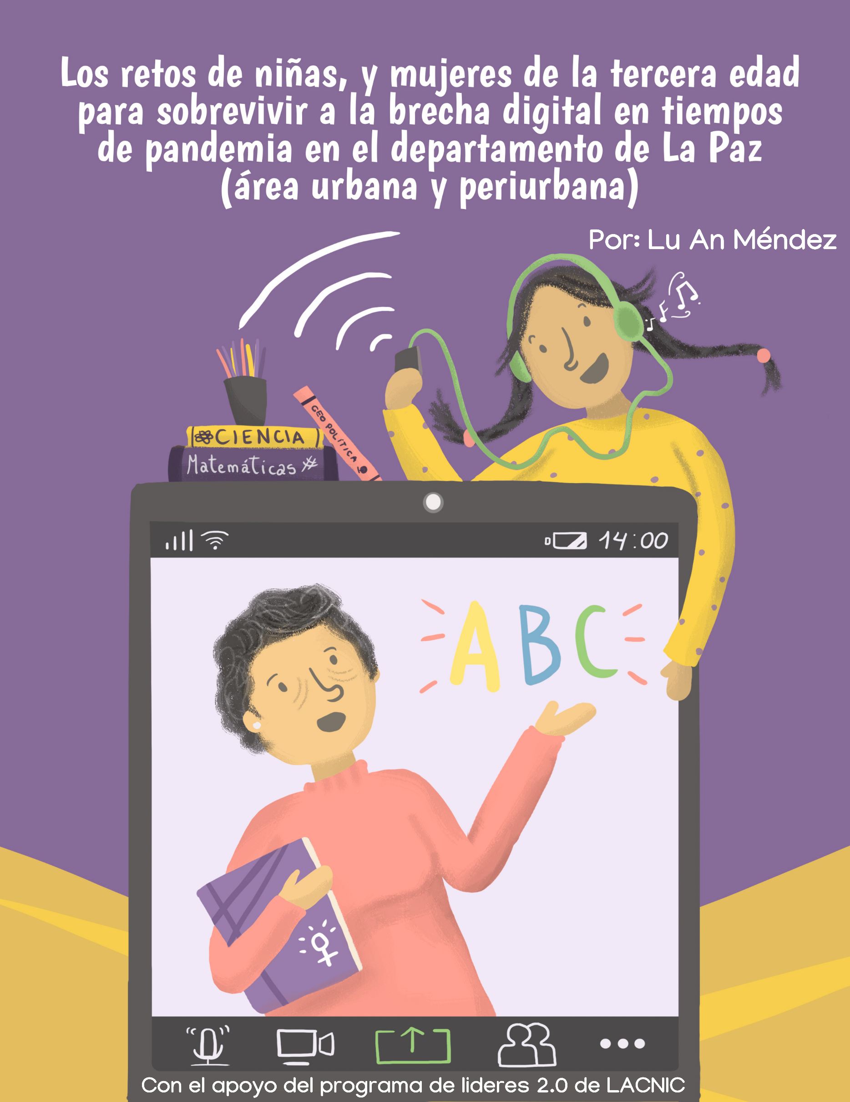

Diciembre 2021

Sobre la investigación:

Esta investigación fue realizada con el apoyo del Programa Líderes 2.0 del Registro de Direcciones de Internet de América Latina y Caribe (LACNIC).
Los puntos de vista y opiniones expresados en este informe son los de la autora y no reflejan necesariamente la política o posición oficial de LACNIC.

Investigadora:
Lu An Méndez Tapia

Ilustración:
Fernanda Barral Oroz

AGRADECIMIENTOS

Este proyecto de investigación fue posible gracias al Programa de Líderes del Registro de Internet de América Latina y Caribe, a quiénes agradezco por la oportunidad de permitirme ver de cerca, entender las complejidades y las intersecciones de la brecha digital de género.

Gracias a todas las niñas y mujeres que compartieron su experiencia y a Julián Casasbuenas por la orientación.

RESUMEN

Las desigualdades sociales interseccionales como el género, raza, grupo socioeconómico etc; obstaculizan el ejercicio de derechos. Esta interseccionalidad tiene un papel activo en la brecha digital de género, la pandemia mostró que la brecha digital acrecentó la situación de vulnerabilidad de ciertos grupos, pero no se cuenta con información desagregada por género y edad para entender cuál fue/es la experiencia de niñas y mujeres adultas mayores lo que ha impedido que autoridades tomen decisiones informadas y planteen soluciones a corto y a largo plazo.

El objetivo de la investigación es conocer cuáles son los retos a los que se enfrentan las niñas, y mujeres de la tercera edad para sobrevivir a la brecha digital en el área urbana y peri urbana del departamento de La Paz, también se analizó las diferencias y similitudes de cada grupo investigado. Para llevar a cabo estos objetivos se han utilizado una metodología cualitativa realizando entrevistas semiestructuradas y grupos focales, en la investigación participaron 18 personas. Después del análisis respectivo se pudo concluir que las desigualdades sociales tienen un papel importante para entender como las personas que están atravesadas por ellas van a enfrentar los distintos tipos de brecha digital, si bien pueden existir algunas similitudes para un grupo será más fácil responder a ciertos obstáculos que para otro. Las propuestas para resolver la brecha digital de género no pueden ser generales para todos los grupos, existen necesidades específicas para cada grupo investigado, y estas necesidades deben ser reconocidas por parte de los actores que brindan o proponen soluciones para este problema.

TABLA DE CONTENIDOS

1. Introducción 7
1.1. Población de niñas y mujeres adultas mayores en el departamento de La Paz 6
1.2. Brecha digital de género 8
1.2.1. Datos sobre la brecha digital de género generacional 10
1.2.1.1. Datos sobre la brecha digital de género generacional en Bolivia 10
1.2.1.2. Datos sobre la brecha digital de género generacional en el departamento de La Paz 17
1.3. Brecha digital en tiempos de pandemia 18
2.1. Entrevista y grupos focales 20
2.2. Participantes 20
2.4. Técnicas de análisis de información 20
2.5. Limitaciones 20
3. Resultados 21
4. Conclusiones 36
Referencias 40
Anexos 43

LOS RETOS DE LAS NIÑAS Y MUJERES DE LA TERCERA EDAD PARA SOBREVIVIR A LA BRECHA DIGITAL EN TIEMPOS DE PANDEMIA EN EL DEPARTAMENTO DE LA PAZ (ÁREA URBANA Y PERIURBANA)

1. Introducción

1.1. Población de niñas y mujeres adultas mayores en el departamento de La Paz

En el departamento de La Paz según la encuesta hogares (2012 - 2020) elaborado por el Instituto Nacional de Estadística (INE) existen 275302 niñas entre los 5 y 14 años, en este departamento las niñas entre 0 a 14 años representan el 14,1 % de la población total de mujeres en La Paz.

Por otro lado, en el presente año (2021) existen 742052 estudiantes matriculados en el sistema escolar boliviano, de las cuales el 49% son mujeres. No existe información diferenciada por edades, es decir este porcentaje corresponde a las niñas y adolescentes qué participan en todo el ciclo escolar. De acuerdo al informe “Actuemos ya para Proteger el Capital Humano de Nuestros Niños: Los Costos y la Respuesta ante el Impacto de la Pandemia de COVID-19 en el Sector Educativo de América Latina y el Caribe” presentado por el Banco Mundial (2021), Bolivia presenta una tasa de deserción escolar de 20 por ciento o más, junto a Panamá, México y Costa Rica.

Sin embargo, según declaraciones del representante de la Confederación de Trabajadores de Educación Urbana de Bolivia (septiembre 2021), el retorno de las clases presenciales y semipresenciales en el país, la deserción escolar disminuyó la deserción escolar, en comparación del primer trimestre, el porcentaje de deserción paso de 30% a 5%, sin embargo no se cuentan con datos o informes oficiales qué corroboren esta situación.

Respecto al porcentaje de niñas que trabajan o realizan trabajo doméstico, según la encuesta de “Niñas, niños y adolescentes que realizan una actividad laboral o trabajan (2017 y 2019)” elaborado por el INE, no se encontró información diferenciada por departamento, sin embargo en el área urbana de todo el país existen 44 mil niñas entre 5 a 13 años tiene actividad laboral y 586 mil niñas realizan tareas del hogar. En el área rural, existen 151 mil niñas en el mismo rango de edad que tienen actividad laboral y 355 mil niñas que realizan tareas del hogar.

Sin embargo al ser datos obtenidos antes de la pandemia, se puede inferir qué estos números se han incrementado, según la oficial de programación de la oficina de la OIT para el Cono Sur,”Las estimaciones de aumento de la pobreza, más la ausencia de provisión de bienes públicos básicos, claramente nos indican que tenemos un riesgo de aumento del trabajo infantil en Paraguay, en Bolivia y en toda la región”. La OIT y Unicef alertan que en Bolivia, debido a la pandemia, entre 31.000 y 92.000 niños, niñas y adolescentes entrarán al mercado laboral para ser parte de la cadena del trabajo infantil.

Por otro lado, respecto a las mujeres adultas mayores según la encuesta realizada por el INE(2012-2020) existen 33.437 mujeres entre 60 y 80 años y más en este departamento donde la población mayor de 60 años representa el 6,1% de la población total de mujeres. Sin embargo en Bolivia existen 1.064.400 adultos mayores de 60 años de edad, lo que representa el 9,3 % del total de la población boliviana. El departamento de La Paz aglutina a la mayor cantidad de personas de 60 años o más con 30,6% La esperanza de vida registrada para el 2020 a nivel nacional es de 70,5 años para hombres y 77,5 años para las mujeres.

Según el reporte Estudio post censal del adulto mayor (2019) elaborado por INE en el caso de los adultos mayores, las interseccionalidades más frecuentes son las derivadas de condición de sexo, condición de migración, condición de discapacidad, condición étnica y lingüística, condición de pobreza, etc. En ese sentido, el informe menciona que la participación de los adultos mayores en el mercado laboral, ha ido en aumento en estos últimos 20 años, ya sea con un empleo o buscando uno. En el caso de las mujeres para 2012 la participación económica activa en el país alcanzó a 203.832 mujeres de 60 años o más, existiendo un aumento notorio en comparación a 1976, con 23.757 mujeres adultas mayores, mientras que en el departamento de La Paz para el 2012 existieron 73240 mujeres mayores de 60 años económicamente activas, frente a 70612 mujeres menores de 60 que son económicamente inactivas. El mismo informe menciona que la población adulta mayor ocupada tiene más probabilidad de permanecer en el mercado laboral con un empleo informal, que sea de más productividad y con ingresos más bajos. Por otra parte, se observa que la mayor inserción laboral de adultos mayores, es por cuenta propia o independiente, en Bolivia según este informe para el 2012 existían 128.420 mujeres y 173.231 hombres de 60 años o más qué trabajaron de forma independiente o por cuenta propia, en el departamento de La Paz para el 2012 existían 50076 mujeres adultas mayores a 60 años que trabajó de forma independiente o por cuenta propia, estos datos no han sido actualizados por el Instituto Nacional de Estadística en los últimos años.

Sin embargo la Asociación Nacional de Adultos Mayores de Bolivia (Anambo), informó que un 70% de las personas de la tercera edad se dedican al trabajo informal, un buen porcentaje podría estar en los márgenes de la pobreza o insertos en ella. Según el informe “Mujeres Trabajadoras en la ciudad de El Alto, entre la informalidad, la explotación y la violencia” el 80,5% del trabajo informal lo realizan mujeres, la mayoría son indígenas aymara que han migrado de zonas rurales, con una elevada cantidad de hijas e hijos y poca escolaridad.

1.2. Brecha digital de género
- ¿Qué es la brecha digital?

Según Ortuño (2017) la desigualdad en el acceso a las tecnologías de información y comunicaciones, y en particular a los dispositivos y al servicio de Internet, fue tratada bajo el término de brecha digital desde mediados de la década de los años noventa, refiriéndose solamente a las grandes diferencias en el acceso a estas tecnologías que se observaban entre las personas según su género, ingreso, clase social, lugar de residencia o etnicidad.

Sin embargo, en la actualidad al hablar de brecha digital no solamente se hace referencia a la diferencia de conectividad y a tener acceso a dispositivos y servicios (brecha de acceso) si no también a los conocimientos y habilidades que permiten que sean utilizados (brecha de uso) y a las posibilidades de elegir y orientar su uso para beneficio de la comunidad usuaria (brecha de apropiación)Selwyn (2004). En el 2003 la Unión Internacional de Telecomunicaciones (UIT) presentó un concepto donde los aspectos del acceso fueron englobados, al igual que los relativos a los usos de las TIC. Se generó una tipología según la cual existen: la brecha digital del acceso (basada en la diferencia entre las personas que pueden acceder a las TIC y las que no); la brecha digital de uso (a partir de quienes saben utilizar las TIC y quienes no) y la brecha de calidad del uso (basada en las diferencias entre los propios usuarios).

Además, la brecha digital tiene muchas aristas para ser analizada, pues además de los diferentes tipos de brecha, estos no afectan de la misma manera a la población en general, Alva de la Selva (2015) menciona que la brecha digital no es homogénea sino interseccional, es decir las brechas digitales afectan en función a las categorías sociales desde las cuales se articulan diversas desigualdades. Es decir, si una niña o mujer adulta mayor no puede incorporar las tecnologías de la información y comunicación a su vida diaria, esto se relaciona con otros problemas sociales como la pobreza, la desigualdad, la diferencia de ingresos económicos, las creencias socioculturales, el idioma, etc; la brecha digital se concibe como el resultado de las desigualdades previas que limitan el acceso, uso y apropiación de las tecnologías de información y comunicación.

Al ser el género una condicionante para acceder a diferentes oportunidades si eres hombre o mujer, y al ser socializados de forma distinta, se les asignan diferentes roles dentro de la sociedad. Además, el género afecta directamente en el ejercicio de derechos básicos para las mujeres, tales como la educación, el empleo remunerado, la participación política. la salud, entre otros; de la misma manera también afecta en el acceso a las tecnologías de información y comunicación.

En esa línea Becerril (2018) menciona que cuando hablamos de brecha digital de género, no solo nos referimos a las condiciones diferenciadas de acceso, uso y apropiación por parte de mujeres y hombres (en tanto resultado de otras desigualdades) sino también a los condicionantes socioculturales que inciden en los aprendizajes, aplicaciones y adquisiciones tecnológicas que los sujetos de género realizan en situaciones concretas. Existen varias barreras que limitan el uso de Internet de las mujeres y niñas, no existe una sola razón por la que las mujeres tengan menos probabilidades de usar Internet que los hombres. Sin embargo, la combinación de los factores individuales y sociales se acumulan en formas de discriminación y desventajas que desalientan a las mujeres de participar en el mundo en línea como iguales. El resultado de esto se mide en la brecha de género digital.
Según el informe de la Alliance for Affordable Internet (A4AI) en su informe “The Costs of Exclusion Economic Consequences of the Digital Gender Gap (2021)” esta exclusión digital no únicamente limita las oportunidades para aquellas mujeres y niñas que no pueden conectarse, también tiene impactos sociales y económicos más amplios que afectan a todos y todas, el informe menciona que si menos mujeres son capaces de utilizar Internet, el mundo se está perdiendo una incalculable experiencia social, cultural y contribuciones económicas que podrían hacer si pudieron aprovechar los beneficios de Internet. Respecto al acceso de dispositivos, The Mobile Ecosystem Forum en su sexta encuesta mundial de usuarios y usuarias de teléfonos inteligentes publicada recientemente, mostró que la brecha digital es amplia para el género y la edad. Si bien el 94% de los jóvenes de 16 a 24 años tiene acceso a un teléfono inteligente a nivel mundial, esa medida se reduce drásticamente al 19% para los mayores de 45 años. Los hombres tienen más acceso a teléfonos móviles en grupos de mayor edad: a partir de los 35 años, las mujeres están subrepresentadas: existe una brecha de 14 puntos porcentuales entre la posesión de teléfonos inteligentes por parte de las mujeres frente a los hombres.
El uso de las tecnológicas de la información y comunicación para las personas adultas mayores representa una oportunidad imprescindible para mejorar su calidad de vida en varios aspectos;Alcalá (2016) menciona qué el uso, empleo y aprovechamiento de las TIC están vinculadas a la calidad de vida en los siguientes aspectos; tener buena salud, habilidades funcionales para valerse por sí mismo/a, las condiciones económicas, mantener relaciones con la familia y los amigos/as, acceder a los servicios sociales, la satisfacción de la vida (sentirse satisfecho con su propia vida) y acceder a la oportunidad de aprender cosas nuevas. Sin embargo, al igual que el género, la edad es un factor que contempla varias desigualdades, existen múltiples formas de envejecer por lo que no es posible considerar esta población como un colectivo homogéneo. En ese sentido existen diferentes variables que responden tanto a condiciones estructurales como a otras que se han ido construyendo a lo largo del ciclo vital, que determinan, intervienen o explican cuál será la relación con las tecnologías, las motivaciones, los tipos de uso y las formas de apropiación. La brecha generacional convive e interactúa con otras desigualdades que determinan barreras para la apropiación.

Existen tres tipos de limitaciones que dificultan la inclusión digital: motivacionales, funcionales y económicas. Reconoce como contras a la motivación, la ausencia de una necesidad que dé impulso motivacional (como tener familia lejos), y el desconocimiento de ese tipo de tecnología o sentir que no está diseñada para sus necesidades. A favor del uso de Internet considera las ventajas que ofrece para comunicarse y estar en contacto con el mundo manteniendo seguridad y autonomía. También es importante que exista una actitud optimista ante el aprendizaje, que disminuya la ansiedad generada por enfrentarse a algo nuevo. Los factores funcionales refieren a la necesidad de que el diseño de la tecnología tenga en cuenta limitaciones asociadas al paso de los años. Considera limitaciones a nivel cognitivo como las dificultades en el uso de terminología o en la memorización de pasos para una tarea, las características de los dispositivos, que deben ser accesibles y de fácil uso. Las limitaciones económicas constituyen un tercer tipo de obstáculo y plantea la necesidad de políticas de incentivo al uso de TIC que tengan en cuenta opciones para reducirlas

1.2.1. Datos sobre la brecha digital de género generacional

1.2.1.1. Datos sobre la brecha digital de género generacional en Bolivia
Para esta parte se recolectaron datos de 3 encuestas realizadas a nivel nacional en Bolivia la Encuesta de hogares realizada por el Instituto Nacional de Estadística (INE), que brinda estadísticas e indicadores socioeconómicos y demográficos; y la Encuesta nacional de opinión sobre TIC sobre el acceso y usos de Tecnologías de Información y Comunicación (TIC) y Estado de las Tecnologías de Información y Comunicación en el Estado Plurinacional de Bolivia. También se revisó el informe del estado de situación del Internet en Bolivia del primer Semestre del 2020 publicado por la Autoridad de Regulación y Fiscalización de Telecomunicación y Transportes (ATT).

Según la encuesta hogares del año 2020:
- 55,18% de los hogares en Bolivia cuenta con acceso a Internet.

Gráfico 1
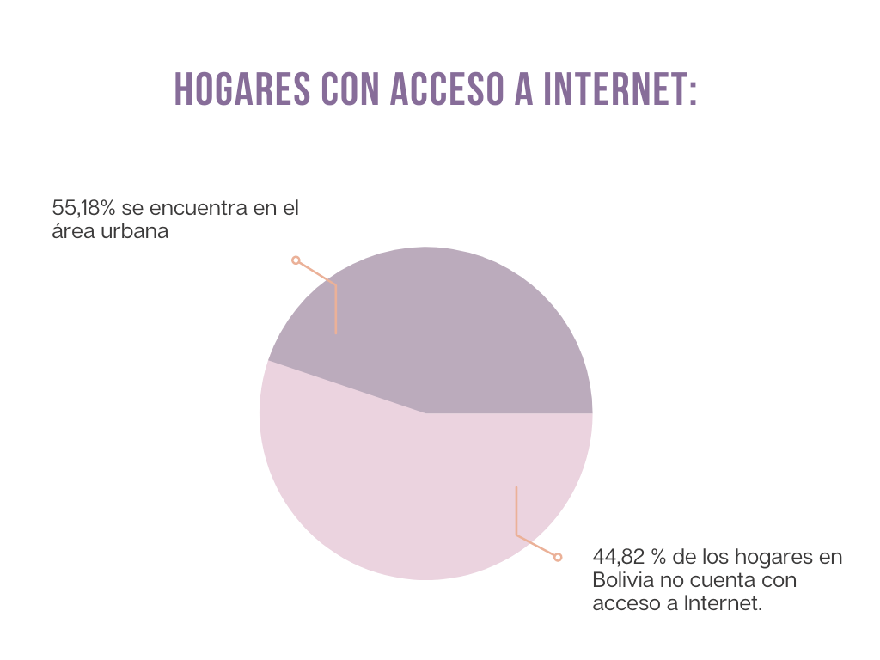
Elaboración propia
Instituto Nacional de Estadística
Información de la encuesta de hogares (2020)

- De los hogares que cuentan con conexión a Internet:
  - 70,45% se encuentra en el área urbana
  - 21,40% en el área rural.

Gráfico 2
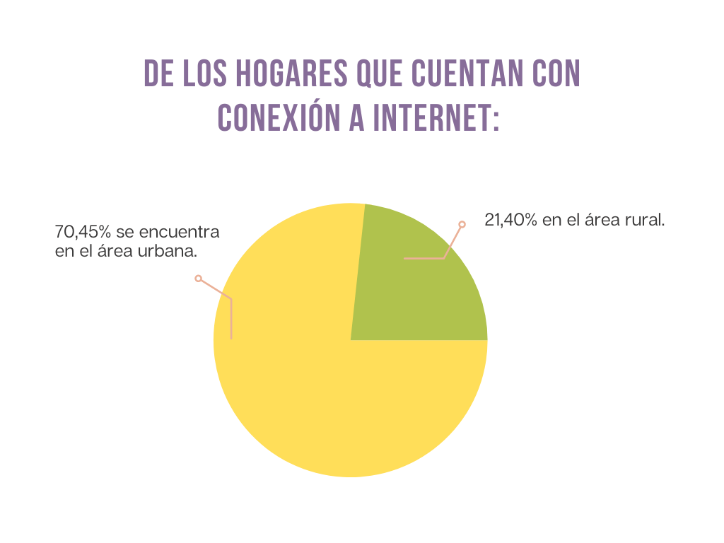
Elaboración propia
Instituto Nacional de Estadística
Información de la encuesta de hogares (2020)

- De los hogares que cuentan con conexión a Internet
  - 27,53% cuenta con una conexión fija
  - 45,22% cuenta con conexión móvil
  - 27.18% cuenta con ambas

Gráfico 3
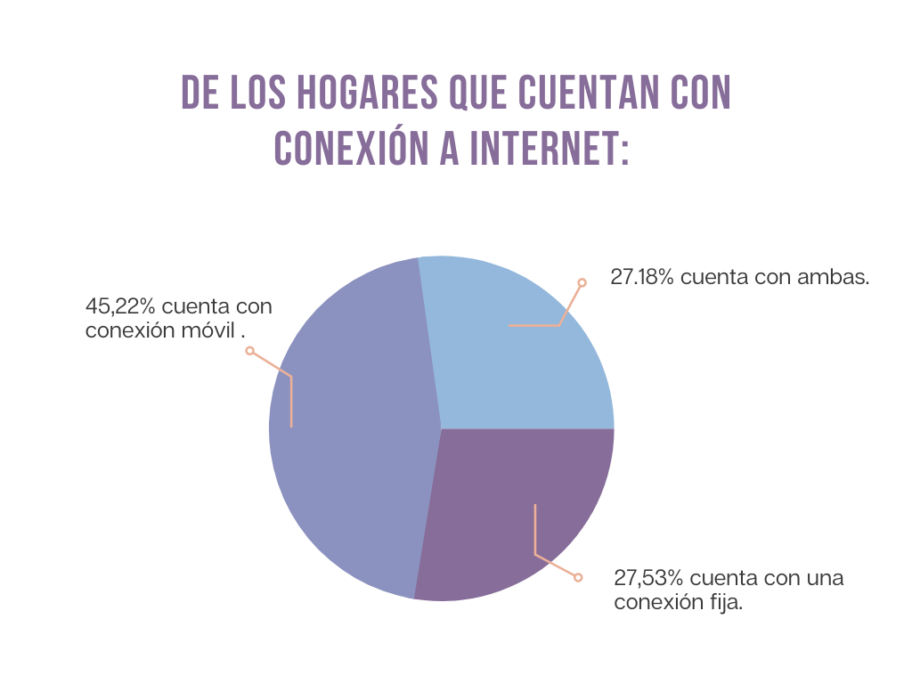

Elaboración propia
Instituto Nacional de Estadística
Información de la encuesta de hogares (2020)

Respecto a la población de 5 años o más de edad que utilizaron Internet en los últimos tres meses (cuando se realizó la encuesta);
- El 59,94 % se conectó a Internet.
  - De las personas que se conectaron a Internet el 61,91 % es hombre mientras que el 58,04% es mujer.

Gráfico 4

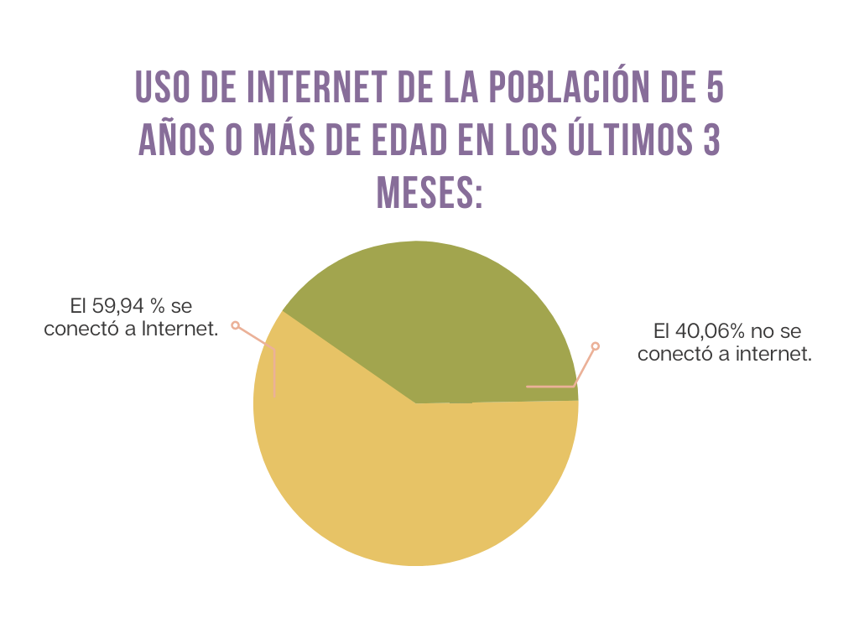

Elaboración propia
Instituto Nacional de Estadística
Información de la encuesta de hogares (2020)

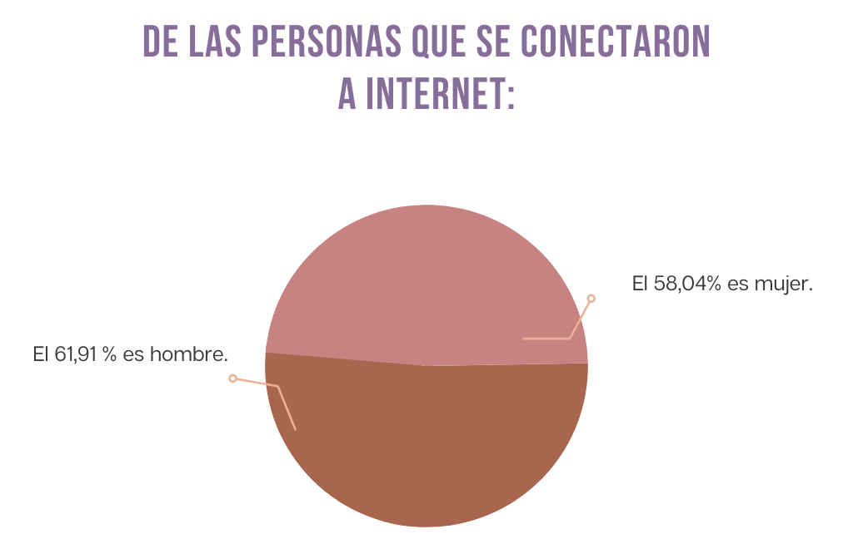
Gráfico 5

Elaboración propia
Instituto Nacional de Estadística
Información de la encuesta de hogares (2020)

De acuerdo al desglose de los datos de la Encuesta nacional de opinión sobre TIC sobre el acceso y usos de Tecnologías de Información y Comunicación (TIC) y Estado de las Tecnologías de Información y Comunicación en el Estado Plurinacional de Bolivia):

- 61% de las mujeres usan Internet para contactarse con amigos y familiares, los hombres un 48%;
- 45% de mujeres usan Internet para interactuar en las redes sociales frente a un 33% de varones.
- 24% de hombres lo usa con fines académicos, frente a un 20% de mujeres.
- 72% de los hombres hacen negocios a través de las redes sociales frente a un 28% de mujeres.
- 73% de las mujeres encuestadas participa en debates a través de las redes sociales, frente a un 27% de hombres que dice debatir en el ciberespacio.
- 53% de las mujeres se informa sobre temas políticos a través de las redes, frente al 47% de hombres.
- 9% de mujeres que se dedican al trabajo doméstico tiene acceso a internet.
- En los estratos medio alto, medio y medio bajo, las mujeres tienen menos acceso a las computadoras que los hombres. El analfabetismo digital es mayor entre (i) mujeres, (ii) personas con menos ingresos y (iii) mayores de 45 años.

Y de acuerdo al informe del estado de situación del Internet en Bolivia del primer Semestre del 2020 publicado por la Autoridad de Regulación y Fiscalización de Telecomunicación y Transportes (ATT) Bolivia:

- Registra 10.407.690 conexiones a Internet
- El 91.99% del total de conexiones a Internet son establecidas a través de las tecnologías de acceso móvil 2.5G, 3G y 4G.

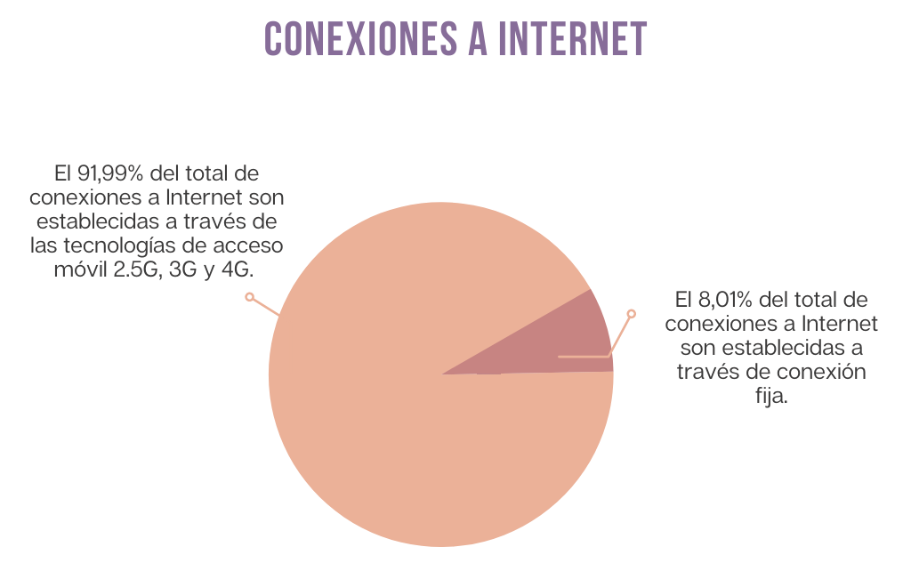
Gráfico 6
Elaboración propia
Informe del estado de situación del Internet en Bolivia del primer Semestre del 2020. Publicado por la Autoridad de Regulación y Fiscalización de Telecomunicación y Transportes (ATT) Bolivia

Respecto al acceso de dispositivos, según la Encuesta de hogares (2020):
- la población de 5 años o más de edad que utilizaron una computadora en los últimos tres meses (cuando se realizó la encuesta) fue el 27,63 %
- De las personas que utilizaron una computadora:
- 29,15% fueron hombres
  - 26,16% son mujeres.
- 79,62% población utilizó un celular en los últimos tres meses, de los cuales:
  - 81,84% son hombres
  - 77,49% fueron mujeres.
Por otro lado, a partir del cruce de datos de la Encuesta TIC (2018) acerca del uso de la computadora (de escritorio, portátil o tablet) por sexo y nivel socioeconómico, se tienen los siguientes resultados:
- En el estrato socioeconómico bajo extremo:
  - 87% de los varones no usaron estos equipos
  - 86% de mujeres no usaron estos equipos
- En los estratos socioeconómicos medio alto, medio típico y medio bajo:
  - Las mujeres se encuentran más distanciadas de su uso en general y ese distanciamiento se va dando de manera progresiva, es decir, a menor nivel socioeconómico, menor uso del ordenador;
- Respecto al uso de la computadora por días,
  - se identifica que en el estrato alto:
    - 40% de varones lo utiliza 7 días a la semana,
    - 26% de las mujeres;
  - en los demás estratos existe cierta paridad en su utilización.
- En el extremo alto y bajo, las mujeres y varones se enfrentan a las mismas condiciones, accesos y posibilidades

1.2.1.2. Datos sobre la brecha digital de género generacional en el departamento de La Paz

El informe “Visibilizando las brechas de género y temas emergentes para garantizar el derechos de las mujeres” (2020) menciona que según cálculos de los datos disponibles de la Encuesta de Tecnologías de Información y Comunicación 2016, del total de mujeres encuestadas en el departamento de La Paz y localidad de La Paz, el 92% aseguran haber tenido acceso a Internet al menos una vez en los últimos 30 días previos a la encuesta por otro lado, el 95% de los hombres tuvieron acceso en los últimos años, existiendo una brecha sexual de 3 puntos porcentuales. El mismo informe menciona respecto al uso de TIC, que existe una tendencia a que los hombres tengan mayor acceso a teléfono celular, computadora e internet según los datos del 2012 al 2019 basados en la Encuesta de Hogares del INE.

Respecto a datos sobre acceso, uso de las TIC de las personas adultas mayores en el departamento de La Paz no se encontró información relacionada.

1.3. Brecha digital en tiempos de pandemia

El acceso a la educación fue uno de los más vulnerados en América latina debido a las brechas de acceso, uso y generacional respecto a Internet, para las madres, padres, tíos, abuelos y abuelas fue bastante complicado acompañar a las niñas, niños en esta experiencia. Según la Unesco (2020) La combinación de la brecha de acceso debido a las limitaciones económicas y de la brecha de uso derivada de la carencia de competencias digitales, ambas fueron agravadas por el contexto de la pandemia, lo qué revela un segundo impacto fundamental: la dificultad de acompañar los procesos educativos de otros integrantes de la familia, que se manifiesta en una deserción escolar importante, particularmente de las niñas.

En este sentido, una de las medidas adoptadas en Bolivia durante la Emergencia Nacional, el Ministerio de Trabajo, Empleo y Previsión Social fue de establecer de manera excepcional la regulación sobre la otorgación de licencias especiales con goce de haberes que incluye a padres, madres o tutores de niños y niñas menores de cinco años, medida qué solo contemplaba la disponibilidad de las madres y/o padres para el cuidado de sus hijas e hijos menores de 5 años y no así para las niñas, niños más grandes qué necesitan el acompañamiento parental en el uso de herramientas tecnológicas y digitales para acceder a la educación en línea.

Siguiendo esa línea en el ámbito de las telecomunicaciones, el 1 de abril 2020, por medio del Decreto Supremo 4206 se disponía que los operadores y proveedores de servicios de telecomunicaciones y tecnologías de información deberán garantizar la continuidad de los servicios durante la emergencia sanitaria nacional prohibiendo el corte de dichos servicios durante la emergencia. Sin embargo las empresas de telecomunicaciones cuestionaron la medida, mencionando que acumularon una mora de más del 85% de sus usuarios activos, por este motivo después de reuniones con el gobierno el 28 de mayo del mismo año, por medio del Decreto Supremo 4250, se establecieron condiciones y medidas para la continuidad de los servicios de telecomunicaciones y establecieron la gratuidad bajo el programa “Servicio Gratuito Mantengámonos Conectados”, dirigido a los y las usuarias que tengan al menos (2) facturas no canceladas dentro de la fecha límite de pago o que incumplan con su plan de pagos, y estableciendo condiciones mínimas de prestación del servicio así por ejemplo: garantizar WhatsApp ilimitado y para el servicio de internet un acceso de por lo menos 1 Mbps o el 10% del servicio contratado.

El 2 de agosto del 2021, la entonces presidenta de Bolivia, anunció la decisión de clausurar el año escolar, tomando como prioridad máxima la salud de los bolivianos. Adicionalmente mencionó que, los y las estudiantes aprueban el grado de aprendizaje en el que se encuentren cursando y que el Estado continuará pagando el salario de los maestros por los meses restantes. Sin embargo, garantizar el acceso a la educación es una obligación constitucional del Estado Boliviano, además de un derecho humano sobre esto La Defensoría del Pueblo, manifestó que la clausura del año escolar constituirá una vulneración al derecho a la educación, en sus componentes de disponibilidad, accesibilidad, aceptabilidad y adaptabilidad, contenido en la Constitución Política del Estado e instrumentos internacionales parte del bloque de constitucionalidad del Estado, por los cuales tiene obligaciones de respetar, proteger y realizar, y que están siendo omitidas. El ministro de educación en ese entonces, Víctor Hugo Cárdenas, afirmó que la clausura de la gestión escolar 2020 sólo aplica para la educación presencial, de manera que las labores académicas virtuales y a distancia seguirán vigentes.

Antes y durante la pandemia los gobiernos de todo el mundo no han logrado cerrar la brecha digital de género para las mujeres y las niñas. Como menciona el informe The Costs of Exclusion Economic Consequences of the Digital Gender Gap (2021) existe una incalculable riqueza de conocimientos culturales, sociales y científicos perdidos, debido a la exclusión de las voces de mujeres y niñas del mundo en línea. Durante la pandemia, las políticas públicas o las propuestas de solución que se han planteado para responder a este problema han tenido resultados insuficientes para paliar las formas distintas formas de discriminación que afectan a las personas de forma conjunta, en ese sentido los resultados de estas politicas resultados que solucionen no solucionen el problema eficientemente o incluso pueden agravarlo.

2. Aspectos metodológicos de la investigación

La presente investigación es de tipo descriptiva que presenta las propias palabras de las personas participantes, se desarrolló dentro del marco de la metodología cualitativa, se utilizó una muestra pequeña no representativa con el objetivo de obtener una comprensión profunda de su experiencia. Dentro de este marco de investigación se realizaron entrevistas y grupos focales.

2.1. Entrevista y grupos focales
Se realizó una entrevista semi estructurada a niñas entre 6 a 13 años, a sus mamás, a mujeres adultas mayores de 60 años.
Después de entrevistar a las niñas de forma individual, en otra sesión se realizó un grupo focal con ellas, la guía de preguntas puede ser encontrada más abajo, también se les solicitó qué dibujen y creen una historia sobre su experiencia utilizando Internet durante la pandemia, los dibujos e historias pueden encontrarse en el anexo - 1 y los instrumentos en el anexo -2

2.2. Participantes
Se realizó entrevistas a 18 personas de las cuales siete fueron niñas entre 6 a 13 años y a sus mamás entre 35 a 50 años y cuatro mujeres adultas mayores de 60 a 72 años. Las participantes fueron invitadas a participar de manera voluntaria, se escogieron a las participantes siguiendo los siguientes criterios de convivencia, para este caso se seleccionaron a las niñas y mujeres adultas mayores qué vivieran en el área periurbana y urbana.

2.3. Ambientes de las entrevistas

El ambiente de las entrevistas fueron espacios escogidos por las participantes, en el caso de las entrevistas que se realizaron a las participantes del área urbana se realizaron por una aplicación de videoconferencia, las entrevistas realizadas a las participantes en el área periurbana se realizaron en sus hogares.

2.4. Técnicas de análisis de información
Se trabajó con la técnica de análisis temático, esta es una técnica de investigación para identificar, analizar e informar patrones, es decir, temas dentro de los datos recopilados empíricamente.

2.5. Limitaciones
El tiempo destinado a la recopilación de información no fue suficiente para establecer lazos de confianza con las participantes e indagar con más profundidad las categorías de análisis de la investigación.

Por otro lado, en la planificación de la recolección de datos se programó entrevistar a niñas, a sus mamás y a mujeres adultas mayores de la tercera edad del área rural para comparar y analizar su experiencia, así como aplicar un sondeo por redes sociales para profundizar las variables encontradas en las entrevistas, sin embargo la fase de mapeo y contacto con las participantes tomó mayor tiempo del planificado lo que dificultó llevar adelante la segunda parte de la recolección de datos así como incluir a participantes del área rural del departamento de La Paz.

3. Resultados
La presente investigación tiene como objetivo conocer cuáles fueron los retos de niñas, y mujeres de la tercera edad para sobrevivir a la brecha digital en tiempos de pandemia en el departamento de La Paz en el área urbana y periurbana, además de analizar las diferencias existentes entre las niñas y mujeres adultas mayores del área urbana y periurbana para enfrentar la brecha digital. Se considera que los resultados obtenidos responden a los objetivos planteados, además de que los hallazgos de esta investigación arrojan temas importantes que pueden ser analizados a mayor profundidad para complementar el conocimiento que se tiene sobre cómo las desigualdades estructurales tienen un papel activo en la limitación al acceso, uso y apropiación de las tecnologías de información y comunicación.

Los resultados de esta investigación serán presentados en dos partes, en la primera se analizará la información recolectada de las niñas y sus mamás en el área periurbana y urbana divididas en las categorías de análisis presentadas en la metodología, en la segunda parte se presentará los hallazgos de las entrevistas realizadas a mujeres adultas mayores.

3.1. Niñas y madres del área periurbana
3.1.1. Contexto de las participantes

Se entrevistaron a 4 niñas de entre 9 y 13 años, se encuentran en quinto de primaria y primero de secundaria, todas ellas asisten a un colegio público cerca de la zona en la que viven, ellas viven en la ciudad de El Alto en una zona periurbana, la mayoría de las niñas entrevistadas tenía entre 2 o 3 hermanos mayores y sola una era la hermana mayor.

Las mamás de las niñas entrevistadas trabajan en el sector informal, vendiendo productos en ferias de alimentos y productos básicos aledañas a la zona, todas las mamás entrevistadas tenían más 2 hijos e hijas. Sus edades estaban entre 35 a 50 años.

3.1.2. Acceso o disponibilidad de conexión a Internet

Respecto al acceso a Internet se pudo observar que las niñas entrevistadas cuentan con conexión Wifi en sus casas, mencionan que al inicio de la pandemia la conexión la hacían por datos móviles, pero este tipo de conexión se hacía insostenible económicamente para sus familias por lo que sus madres y padres decidieron adquirir y asumir el costo mensual de una conexión fija por la preocupación de contar con una conexión estable para que sus hijas puedan pasar clases en línea. Las madres entrevistadas mencionan que la empresa de telecomunicaciones fueron quienes las contactaron para ofrecerles el servicio, según su perspectiva los paquetes ofrecidos son bastante caros.

"Al inicio pasaba con datos móviles no tenía Wifi luego mi papá ha instalado con el sudor de su billetera porque cuesta harto." (10 años)
"Al principio pasaba con megas después han hecho poner WiFi en mi casa." (10 años)
““Ahora yo me conecto por wifi desde más o menos medio año de que han empezado las clases virtuales porque antes era usar megas y era más gasto para mi mamá (13 años)”
“Por wifi nos conectamos, tengo en mi casa, pero a veces se corta cuando está pasando clases mi hija entonces se tiene que conectar con megas y los megas rápidos se gasta." (40 años)”

Por otro lado, en cuanto al acceso a dispositivos para poder conectarse mencionan que se conectan desde celular y una de ellas también lo hace a través de una computadora. Al inicio de la pandemia la mayoría de las familias de las niñas entrevistadas no contaban con los dispositivos necesarios para conectarse a Internet, sus mamás utilizaban celulares que solo tenían la opción de llamadas y mensajes de texto ya que en ese tiempo ese dispositivo era suficiente para cubrir sus necesidades de comunicación. A medida que la pandemia fue avanzando y se percataban que esta situación no iba a ser temporal decidieron realizar la compra de celulares con conexión a Internet para sus hijas, y en algún caso realizaron en un primer momento de la pandemia la compra del primer celular con conexión a Internet para la familia, en este contexto compartían el mismo celular 5 hermanos para acceder a sus clases en línea, donde la mamá debía tomar la difícil decisión de quien iba a pasar clases y quien no, el criterio para esta decisión fue darle prioridad a los hijos mayores. Otra respuesta a esta situación fue turnar a los hijos e hijas el acceso al celular para poder pasar clases.

Para casi todas las niñas entrevistadas del área periurbana la pandemia ha significado acceder por primera vez a un celular propio con conexión a Internet, este acceso fue poco planificado y como una medida de urgencia para responder a las necesidades de la pandemia, es importante mencionar qué este acceso no se dio inmediatamente al inicio de la pandemia, sino mucho después. En palabras de las mamás, también significó un acceso adelantado para la edad de sus hijas al uso de estas tecnologías. En ese sentido el acceso a una computadora para conectarse a Internet no está dentro de las posibilidades de todas las niñas entrevistadas.

“No tengo celular propio, comparto con mi mamá” (10 años)
“Al principio compartían mis 5 hijas e hijos un solo celular” (50 años)
"Se conecta desde su celular, tenemos computadora antigua tenemos porque mi hija mayor necesitaba desde antes" (40 años)
“Yo tenía mi celularcito ni siquiera era táctil, ni tenía Internet me he tenido qué comprar un nuevo celular para qué mi hija pase clases” (43 años)

“Compartir el celular de las mamás con las hijas también es muy complicado, ella tiene tantas materias en secundaria, entonces necesita su espacio, si compartimos un celular todo se puede mezclar, hemos tenido que comprar un celular, a mi hija, aunque sea muy chiquita para eso” (40 años)

3.1.3. Presupuesto

Como se mencionó anteriormente todas las familias de las niñas entrevistadas optaron por acceder a una conexión fija de Internet ya que la conexión por datos móviles era un gasto significativo para la economía familiar, sin embargo si bien el costo de conexión fija es menor a comparación de los datos móviles, sigue siendo un gasto adicional que se esfuerzan por cubrir todos los meses. Por otro lado, mencionan que no tienen opciones para elegir, pues solo una empresa de telecomunicaciones ofrece su servicio en la zona, desde su perspectiva los precios para acceder a una conexión fija a Internet se han incrementado a raíz de la pandemia, mencionan que fue esta empresa de telecomunicación quien se acercó a estas familias para ofrecerles el servicio y por la situación de emergencia accedieron a este a pesar del incremento de los precios.

Por otro lado, es importante mencionar que la principal fuente de ingreso económico de las madres entrevistadas es a través del comercio informal, es decir no son asalariadas no reciben un pago cada mes y sus ganancias dependen de varios factores, esto ha tenido un impacto a la hora de pagar los servicios de Internet, pues las empresas de telecomunicaciones realizan el corte cada inicio de mes y muchas veces ellas no han logrado juntar el dinero para poder realizar el pago y se enfrentan a los cortes de servicio, que resulta ser perjudicial para el acceso a la educación de sus hijas.

Otro punto importante respecto al incremento del presupuesto es qué al inicio de la pandemia tanto las niñas como las madres no estaban familiarizadas con la compra de datos móviles, es decir recargaban crédito alrededor de 100 bolivianos (14.51 dólares) y el mismo se gastaba en muy poco tiempo como de 5 a 6 horas cuando sus hijas utilizaban aplicaciones de videollamada para pasar clases, esta situación ocurrió porque no conocían que existían paquetes de Internet que aminoran los gastos de crédito o que incluso te ofrecen de forma gratuita por cierto tiempo (1 hora a 2 horas) ciertos servicios como Zoom o Google Meet que fueron los servicios más utilizados para las clases en línea, lo que llevó a un gasto excesivo en la compra de crédito para tener acceso a Internet.

"Le he preguntado a la empresa si no hay otras tarifas porque las tarifas que antes que empiece la pandemia eran más baratas, habían más ofertas, pero como han visto que ya necesitábamos lo han hecho subir los precios" (43 años)

“Otro problema igual era la compra de datos yo creo que varios han tropezado, porque como no comprabamos bolsa todo el crédito se gastaba"(40 años)

"Solamente ingresa una empresa, no ingresa otra línea de Internet porque no hay cobertura, y al inicio han abusado con su cobro pero por la necesidad hemos tenido que acceder" (50 años)

“No todas las familias tienen esa posibilidad de pagar porque si o si hay que pagar cada mes, si no pagas, ya te cortan te llaman a mí eso me hace la empresa yo voy a pagar no es que no voy a pagar, pero a veces no hemos podido juntar todo el dinero para esa fecha, me genera estrés a veces me da ganas de ya no pagar, pero mis wawas no podrían pasar clases” (43 años)

3.1.4. Uso de la tecnología antes de la pandemia

Como se mencionaba anteriormente las niñas participantes de la investigación que viven en una área periurbana de la ciudad de El Alto tuvieron un acercamiento muy abrupto con Internet a raíz de la pandemia, mencionan que antes de esta no utilizaban Internet y las que sí utilizaban lo hicieron de forma muy esporádica. Este desconocimiento de Internet, la forma accidentada en la que tuvieron que empezar a utilizar esta tecnología, y la falta de acompañamiento parental por el desconocimiento del mundo digital, sin duda las ha puesto en una situación de riesgo de enfrentar violencia y abuso digital.

Por otro lado, un dato importante recabado en las entrevistas es que este desconocimiento de las oportunidades de Internet y su uso, además de ser producto de no contar con los dispositivos y las posibilidades económicas para conectarse a Internet, se debe a que en la zona en la que viven no existen “Cafés Internet” (servicio donde puedes utilizar una computadora con conexión a Internet, el cobro lo realizan por hora), demostrando que no contaban con ninguna opción para poder acceder a estas tecnologías además que hasta antes de la pandemia no la consideraban necesarias para sus actividades cotidianas.

"Antes yo no conocía mucho el celular, solo veía algunos videos, sacaba fotos a algunos animales, youtube casi no conocía yo pense que era una aplicación inutil" (10 años)
"No conocíamos nada de Internet" (10 años)

"Pero en nuestra zona no hay café internet, ni biblioteca, nada de eso para poder utilizar" (13 años)
"No conocía internet, ni siquiera entraba yo a youtube hasta que he tenido wifi"(10 años)

3.1.5. Uso de la tecnología durante la pandemia

De acuerdo a lo observado en la investigación durante la pandemia las participantes empezaron a utilizar Internet de forma cotidiana, desarrollarón habilidades para poder utilizar aplicaciones de videoconferencia, creación de documentos, buscar información, para unas fue más fácil que para otras, en este caso esto depende del tiempo al que tienen acceso a sus dispositivos móviles, en el caso de las niñas que comparten el celular con sus mamás fue más complicado poder generar estas habilidades. En muchos casos recurrieron a personas conocidas jóvenes, ya sean familiares, vecinas, etc para que al inicio de la pandemia puedan mostrarles y guiarlos en el uso de Internet, las aplicaciones de videoconferencia y el uso del celular con acceso a Internet.

De este modo las participantes consideran que si bien al principio fue bastante difícil y tuvieron que lidiar con muchos problemas, en la actualidad en la mayoría de los casos tienen facilidad para realizar tareas básicas y complementarias a sus clases en línea, ahora las niñas participantes utilizan algunas plataformas de forma autogestionada para poder aprender o resolver dudas sobre lo que avanzan en sus clases.

Sin embargo, estas nuevas habilidades las acercó al uso de redes sociales y de entretenimiento como ser Facebook, Tiktok, WhatsApp. Las mamás destacan el poco tiempo que les tomó a sus hijas a adaptarse y aprender sobre el uso de Internet, mencionan también que para ellas es nuevo el uso de las redes sociales, muy pocas conocían Facebook y muy pocas utilizaban WhatsApp, dejando entre ver que este acercamiento a la redes sociales por parte de las niñas se hace sin el acompañamiento correspondiente, ya que toda esta experiencia es nueva para toda la familia.

"No he podido manejar muy bien el Classroom, Meet y Zoom... me han enseñado a manejar algunas tías jóvenes que tengo y a veces no entro por no saber y se perjudicarme…” (10 años)
"Era difícil al principio, fácil ya lo siento hasta puedo manejar bien Word, Powerpoint no manejo tanto, más Word" (13 años)
“Me gusta ver Youtube, o sea tutoriales para aprender las cosas que no hemos entendido bien en la clase, como en matemáticas no he entendido una potencia busco y ahí me aparece”. (13 años)

Uso Youtube pero no me gusta tanto que aparezcan comerciales y eso demora mucho, se gastan los megas o sea estoy perdiendo tiempo y yo lo tengo que ver sí o sí porque a veces son cuentos en video que manda nuestro profesor. (10 años)

"Ya entienden mejor que nosotras, nosotras no sabemos de esas cosas wifi nada que ver a la antigua vivíamos más antes, a partir de la pandemia si o si hemos tenido que conocer que es Whatsapp, que es wifi, que se yo Facebook (43 años)

"Mi hija rápido se ha adecuado me ha sorprendido, hasta yo sé estar sufriendo al principio y ella ya sabía cómo cambiar imágenes, como cambiar todo, nombre de usuario, incluso se ponía fondos atrás, yo no podía y ella también me ha enseñado (40 años)

3.1.6. Miedo al uso de Internet

Si bien las participantes ahora consideran que pueden realizar algunas actividades en línea, consideran que este espacio no es seguro para ellas, reconocen que existen peligros y qué se encuentran en riesgo por estar conectadas entre algunos de los miedos que mencionan respecto a estar conectadas están; que personas desconocidas las contacten, que les soliciten fotos íntimas para utilizarlas como chantaje, ver contenido violento o sexual en redes sociales. Por otro lado, las mamás también identifican algunos riesgos que existen en Internet, entre las cosas que más les preocupan están que vean contenido no apto para su edad, que se contacten con personas extrañas, si bien las mamas identifican a Internet como un lugar inseguro desconocen y se les dificulta identificar los riesgos que existen en el mundo digital por la poca experiencia que tienen estando conectadas.

"Porque podemos conocer a personas desconocidas que nos puedan raptar" (10 años)
"Nos pueden pedir fotos obscenas y luego enviamos porque tenemos confianza luego no queremos enviarles y nos sobornan con que van a publicar" (10 años)

Nada, me encanta a excepción de una cosa que me pueden captar los raptadores...me pueden captar con grooming o sexting"(13 años)

"Que vea cosas que no son para su edad o que se contacte con personas extrañas, captadores entonces eso siempre le he hablado a mi hija de que no tiene que hablar con alguien que es extraño que si le escribe alguien que no acepte contactos.(43 años)

"Hay que tener cuidado, a veces también se aprovechan la gente mala" (40 años)

3.1.7. Relación con las tecnologías
Las participantes mencionaron que no confían mucho en la tecnología por experiencias de acoso que vivieron mientras usaban Internet, lo cual es bastante preocupante pues no es hace mucho que se encuentran conectadas. Mencionan que el gusto y la motivación con la que se conectan y navegan por Internet para resolver sus tareas y aprender cosas nuevas se puso en juego cuando empezaron a enfrentar ciberacoso. Es importante enfatizar que ellas ni sus padres y madres por el reciente acercamiento a estas tecnologías no conocían las forma en las que se puede enfrentar este tipo de violencia digital, recurrieron a familiares más jóvenes para qué les orienten cómo responder y enfrentar esta violencia, sin embargo, la orientación recibida se limitó a bloquear a esta persona sin tener una respuesta integral y de protección. Por otro lado, este tipo de violencia digital tuvo efectos en el ejercicio del derecho a la educación de la participante, ya que las llamadas, mensajes y videos eran enviados en el horario de clases, esta situación resultaba estresante y tuvo un efecto directo en su desempeño escolar. Por otro lado, enfrentar violencias digitales limita a las niñas la posibilidad de aprender y explorar en Internet, porque ya no se sienten en confianza o cómodas para hacerlo.

Otro grupo de niñas mencionó qué les gusta navegar en Internet porque pueden contactarse con sus familiares fuera del país, también porque juegan y se distraen, sin embargo, pasar mucho tiempo conectadas les parece aburrido y quisieran distraerse como lo hacían antes, saliendo a jugar.

También mencionaron que existen limitaciones en el uso de los dispositivos que se encuentran en su hogar, que dentro de su familia se desalienta el uso de las tecnologías y la exploración de las mismas, mencionando qué ellas no tienen los conocimientos suficientes para utilizarlas y de esta forma generar desconfianza en las propias habilidades de las participantes.

"Un jugador que me escribía y me pedía que le mande fotos de ya sabes...ya no podía confiar en la tecnología porque la tecnología me jugaba chueco" (13 años)

“Ha pasado un día que hablaba con un señor creo, en realidad no hablaba el me mandaba a WhatsApp videos feos, fotos feas, mensajes feos, incluso me perjudicaba en las clases virtual porque que me videollamada y se cortaba la clase, me ha parecido muy mal que en Internet te puedan molestar así, por eso solo uso para hacer mi tarea, a veces juego…” (13 años)

"Mi hija ha aceptado un número de un señor que le molestaba por WhatsApp no podía pasar clases, y a ella le afecto por eso el primer bimestre no pudo pasar clases de forma tranquila” (50 años)
“Mi hermano algunas veces me decía de la computadora: ¡No juegues, no toques! Porque en algunos juegos se necesitaba teclado y algunas veces apretaba otro teclado y la computadora como que se colgaba y me decía qué todo arruinaba, por eso no me deja tocar la computadora mi hermano”
(13 años)
“También cuando instaló juegos me envicio con los juegos y sé instalarme un juego y mi hermano me riñe, ¿qué cosa estás haciendo aquí?, ¡Vos no sabes nada! Y cuando él sale yo sé estar ahí en la compu todo el día!”
(10 años)
“A veces los hombres piensan que las mujeres no podemos y luego las mujeres demostramos que sí podemos manejar la tecnología tal como ellos lo manejan” (13 años)

3.1.8. Problemas para utilizar la tecnología

En esta digitalización forzada que atravesaron las niñas participantes de la investigación, existieron aspectos que les costaron mucho comprender y aprender a manejar, en ese sentido la comprensión de los formatos de documentos que existen fue complicado para ellas, al principio de las clases virtuales vivieron mucha confusión en ese aspecto, utilizar por primera vez las aplicaciones de videoconferencia les genero mucho estrés, convirtiendo las actividades educativas como una actividad que genera emociones de angustia y ansiedad. Otro aspecto que fue problemático fue encontrar a una persona fuera del núcleo familiar central qué pueda orientar y enseñar sobre el uso de Internet y de las aplicaciones necesarias para la educación en línea. Entre otras cosas, también mencionan que si bien el principal problema era conectarse a las clases en línea, una vez que la lograban, el siguiente problema con el que tenían que lidar era la poca conectividad de ellas o de sus profesores o profesoras, y las pocas habilidades digitales de las y los profesores que les impedía resolver algunos problemas que surgían cuando impartían las clases en línea.

"Mandar tareas, igual a las chicas se les ha complicado, los archivos que mandaban las y los profesores había que imprimir y después volver a mandar con foto, porque no era claro, nos decían que mandemos en pdf y las mamás no entendíamos qué era pdf; ¿Qué es pdf yo decía? Todas nos preguntábamos ¿Qué es pdf?" (43 años)

"De que se corta la señal, a veces se corta la luz, algunas veces la pizarra se veía borroso al profe, le decíamos al profe, pero no podía arreglarlo y algunas veces no entendíamos bien por qué entrecortado sonaba"(10 años)
"El celular también nos dañaba el ojo porque algunas veces no sé bien y tenemos que mantener el brillo y el ojo a mí me lastimaba"(10 años)
"Las bolsas de Internet eran caras y me perdía las clases no entendía nada cuando lograba conectarme”
(10 años)
"Sí les ha costado Zoom, Classroom no podía mi hija ha sufrido, tenía que acudir a sus primas hacerse enseñar, yo tampoco sabía, mis hijos tampoco no conocían celulares grandes como yo tenía ese pequeñito…"
(50 años)
“Yo no sabía cómo usar, estudie hasta segundo curso nomás, mi esposo tampoco sabe. Una profesora vino ayudar y a ella le hemos preguntado”
(40 años)
3.1.9. Posibles soluciones
Las participantes mencionaron que entre algunas de las soluciones para responder a sus problemas de conectividad, habilidades de uso y costo del acceso a Internet; sería mejorar la calidad de la conexión y establecer precios accesibles para las familias que tienen deudas con los bancos, es común que las personas del sector informal, que son en su mayoría mujeres adquieran préstamos de dinero a entidades bancarias que les ayude a tener capital para invertirlo en mercadería, de esta forma los recursos ganados, además de ser para cubrir las necesidades básicas tienen que ser repartidos para el pago mensual del banco, para las niñas entrevistadas el pago de Internet representa un gasto grande para su familia que dificulta qué puedan cumplir con las responsabilidades crediticias. Otra de las soluciones propuestas es que las empresas mejoren la calidad del servicio que ofrecen.

"Señor presidente escúcheme bien tiene que mejorar la calidad del Internet, porque las empresas cobran mucho, nosotros pagamos 100 o 200 bolivianos por ahí y nosotras ya no tenemos suficiente dinero para pagar al banco" (10 años)

"Que no cobren tanto porque las personas de la ciudad de El Alto somos un poco pobres y no contamos con suficiente dinero para pagar, porque cobran muy caro por ejemplo yo pago 300 por ahí y eso afecta mucho al dinero qué generamos en la feria, no alcanza para las otras deudas” (13 años)

“Que instalen bien también porque a veces instalan mal, qué mejoren su señal porque eso nos perjudica a la hora de pasar clases”(10 años)

3.2. Niñas y madres del área urbana
3.2.1. Contexto de las participantes

Se entrevistaron a 3 niñas de entre 6 y 12 años, que se encuentran entre primero y octavo de primaria, todas ellas asisten a un colegio público cerca de la zona en la que viven, ellas viven en la ciudad de La Paz en una zona céntrica, solo una de las niñas entrevistadas tiene hermanos mayores

Las mamás de las niñas entrevistadas tienen diferentes fuentes de ingreso económico, una de ellas vende ropa en una tienda, la otra trabaja en un restaurante y la última es enfermera. Sus edades se encuentran entre 35 a 50 años.

3.2.2. Acceso o disponibilidad de tecnologías
De acuerdo a lo recabado en las entrevistas se pudo observar que las niñas entrevistadas en el área urbana cuentan con acceso a conexión fija e inalámbrica en sus casas, la mayoría no contaba con esta conexión antes de la pandemia y decidieron adquirir este servicio a raíz de las clases en línea muchas de ellas tienen acceso a una computadora o tablet, que hacen que la experiencia de la educación en línea sea más cómoda para el aprendizaje. Sin embargo, la compra de dispositivos como una computadora o teléfono celular fue motivada por la pandemia.

“Desde un celular porque la computadora no tiene cámara y necesita verme la profesora" (12 años)
"Tengo propio celular porque hay grupos y en el celular de mi mamá también necesita algunas veces para ir a otros lugares (10 años)
“ Uso la computadora ahí, juego, investigó y también pasó clases" (10 años)
"No teníamos un buen celular, se prestaba su hermana mayor, y cuando la hermana salía no había teléfono, su papá de esa manera dijo, compraremos mejor una computadora y también compraremos otro celular para que pase clases" (45 años)

3.2.3.Presupuesto

Respecto a acceder a una conexión de Internet fija las participantes mencionan que si representa un gasto más al que tenían presupuestado en la economía familiar, pero qué es una opción más cómoda a la compra de megas, en algunos casos ya se contaba con esta instalación y en otros optaron por compartir la conexión de Internet con una familia vecina para aminorar los gastos. Se puede mencionar que la adquisición de dispositivos tecnológicos no fue tan difícil económicamente como para las familias entrevistadas del área periurbana, si bien estas necesidades no se cubrieron de un día para el otro, las pudieron satisfacer en un menor tiempo.

Sin embargo respecto al efecto de la pandemia y el uso de tecnologías en la fuente de ingresos económicos, se observa que en el caso de niñas que necesitan apoyo constante para pasar clases, las personas que les acompañan en este proceso, en este caso la abuela, se ven imposibilitadas de trabajar o generar dinero, pues tiene que quedarse en casa, afectando directamente la economía familiar.

"Hemos hecho instalar wifi, porque las megas se iban volando, nos salía más caro, no duraba"
(12 años)
"Nos beneficia el internet pero es un gasto aparte de lo que teníamos"
(35 años)
“Teníamos Internet en casa pero hemos tenido que aumentar la velocidad y eso si fue un monto más que tuvimos qué pagar”
(50 años)
“No representó un nuevo gasto, antes de mudarnos durante la pandemia pagábamos Internet”
(45 años)
“Mi hija no puede estar sola, tiene que tener a alguien a su lado para que le ayude a concentrarse, a veces los profesores les piden cosas que no tienen a su alcance entonces alguien tiene que estar pendiente, y eso ha dificultado que mi mama pueda dedicarse a sus cosas y económicamente nos afecta porque ahora solo tenemos una fuente de ingresos económicos que es en base a mi trabajo
(35 años)

3.2.4. Uso de la tecnología antes de la pandemia

Como es el caso de las niñas participantes de la ciudad de El Alto, en la ciudad de La Paz las niñas entrevistadas mencionaron que la pandemia aceleró el proceso de tener un celular propio, algunas lo tuvieron a los 12 años y otras a los 10, en algunos casos ya existía familiaridad con el uso de la tablet y celular pues los utilizaban como forma de entretenimiento a diferencia de las niñas del área periurbana, en el área urbana se tenía más experiencia en el uso de estos dispositivos.

“A raíz de la pandemia mi mamá me ha comprado un celular propio”
(12 años)
"No me conectaba a internet antes de la pandemia, Tenía celular con Internet pero no hablaba mucho, solo en momentos de urgencia, me recargaba, compraba megas todo limitado
(45 años)
“Veía videos en la tablet, como peppa pig”
(6 años)
“Mi hija usaba tablet desde chiquita sin embargo no se conectaba a Internet, veía videos que yo se lo descargaba”
(35 años)
“No tenía celular, pero a veces usaba el celular de mi mamá para jugar”
(10 años)

3.2.5. Uso de la tecnología durante la pandemia

Sobre el uso de la tecnología durante la pandemia, se puede decir que las participantes de menor edad tuvieron más dificultades para habituarse a las clases virtuales, y las niñas más pequeñas si necesitan la presencia de otra persona, dependiendo de esta para poder ser parte del proceso educativo, en este caso al ser una persona con pocas habilidades tecnológicas quien acompaña, el proceso educativo se vuelve estresante para las niñas y también para sus acompañantes. Por otro lado, las niñas que son más grandes si bien no tenían tanta experiencia usando tecnologías, se habitúan fácilmente porque contaban con el apoyo de su hermanos mayores para poder conectarse y usar las aplicaciones necesarias para continuar con su proceso de aprendizaje en línea, a diferencia del caso de las niñas del área periurbana que tuvieron que buscar fuera del núcleo familiar apoyo para poder aprender el uso de estas tecnologías. Otra diferencia que se encuentra en ambos grupos es que parece ser que las y los profesores de las niñas del área urbana estuvieron más preparados o fueron capacitados para poder responder a la educación virtual e incluso capacitar a las niñas y niños en el de aplicaciones de videoconferencia, de mensajería y creación de documentos. Por otro lado, ambos grupos tienen en común que ahora que están conectadas y el acceso a Internet es parte de su cotidianidad utilizan estas nuevas habilidades para investigar y resolver las dudas qué las clases virtuales les dejan, pues ambos grupos mencionan que es difícil entender a las y los profesores a través de las aplicaciones de videoconferencia.

"Mi mamá es quien acompaña a mi hija en sus clases, yo trabajo y mi mamá es una persona bien nerviosa , entonces si le ha costado mucho tratar de conectarse, ´porque a veces se pierde la señal, tiene que volver a entrar, descargar aplicaciones, ha sido difícil para ella y ese nerviosismo le ha transferido también a mi hija.
(35 años)

"Era difícil al principio, para mí. Necesito ayuda a veces mi mamá, a veces mi mamá Mary (refiriéndose a su abuela)
(6 años)

"Me he dado cuenta fácil y he podido manejar muy bien la tecnología, ahora ya sé todo, mis hermanos mayores me han enseñado.
(12 años)

"En Youtube pongo video educativos y estoy aprendiendo así, porque por el Zoom no se entiende al profesor"
(10 años)

“Las profesoras me han enseñado, que botones apretar para hacer un documento, hacer la tarea y enviar en pdf, como entrar como enviar al Whatsapp... los profesores ya habían aprendido antes a usar y ya después nos enseñaron a como entrar al link y a usar todo lo que necesitábamos.
(12 años)

3.2.6. Miedo al uso de Internet

Las niñas reconocen que Internet es un lugar inseguro para ellas, pudieron mencionar algunos de los peligros de Internet a los que están expuestas. Del mismo modo las mamás consideran el uso de estas tecnologías como un factor de riesgo, pudiendo limitar el desarrollo de sus habilidades digitales y el aprovechamiento del uso de las mismas con la intención de protegerlas de los peligros que se encuentran en Internet.

"Tráfico de niños como dice mi mama”
(10 años)
"Hay señores adultos, que se hacen pasar por niños cambiando la voz en Internet, mediante aplicaciones, no es muy seguro para las niñas"
(12 años)
“Le encargamos como todo hay lo buenos y lo malo, ella nos ha entendido que no debe usar mucho el celular solo para clases, hablamos con ella de donde está el peligro y todo eso”
(45 años)

3.2.7. Relación con las tecnologías

Las niñas no se sienten cómodas con las clases en línea, en algunos casos porque sienten que su aprendizaje no es de calidad, o es muy bajo en comparación a las clases presenciales, por otro lado la experiencia de las clases en línea genera estrés y ansiedad en las niñas, por el miedo de no saber cómo usar o no entender lo que la o el profesor explica. Sin embargo, todas coinciden qué Internet es parte importante de sus actividades de ocio, donde comparten espacio con sus amigas o viendo contenido multimedia.

"Me gusta más aprender de Internet, porque a los profesores en las clases virtuales no se les entiende bien."
(12 años)

“Me gusta tener mi celular propio para poder ver Tiktoks y videos en Youtube”
(10 años)

“A Luna no le gusta pasar clases a través de la tablet, se comienza a estresar temprano en las mañanas y busca excusas para no conectarse, porque no entiende, se volvió una experiencia estresante para ella.
(35 años)
Me gusta Internet porque puedo hablar con mis amigas todo el día
(10 años)

3.2.8. Problemas para utilizar la tecnología

Algunos problemas identificados respecto al uso de la tecnología, como ya se iba mencionando anteriormente, son el estrés que puede causar que el Internet se corte y no poder seguir atendiendo la explicación de la o el profesor, este estrés por dejar de estar conectada genera la sensación de que nos estamos perdiendo de cosas importantes, para las niñas entrevistadas es primordial poder participar de sus clases en línea sin interrupciones. Por otro lado, para las madres que tienen que acompañar en la conexión de sus hijas a las clases en línea, ha representado una sobrecarga de trabajo, pues además de realizar esta tarea tienen que continuar realizando las tareas del hogar.

"Pone un poco nerviosa cuando se corta el internet entonces como la profesora sigue avanzando y vuelves a entrar otra vez, esa profesora ya está en otra cosa y es también cuando la Luna ya se desconcentra y mi mamá tiene que explicarle"
(35 años)

"Cuando están explicando alguna materia o algún ejercicio se me corta y no puedo escuchar nada de los que me están enseñando y eso me afecta porque ya me perdí en la clase"
(12 años)

"Antes pasabas clases presenciales, llegabas a casa, comías y luego ordenaba la sala, los cuartos, le ayudaba a mi mamá, pero como en un mismo día dan tres tareas ahora no le puedo ayudar a mi mamá, antes le ayudaba atendiendo la tienda y eso me pone triste”
(12 años).

"De mi amiga Jazmín su mayor problema era conectarse a clases, porque tiene hermanos menores y ella tiene que estar aprendiendo y también enseñarles a ellos y a sus padres a cómo usar el teléfono"
(10 años)

“Si se pierde el tiempo la verdad que si, a ratos uno tiene cosas que hacer pero no las puede hacer porque tiene que estar al pendiente de la niña, incluso cocinar es un tanto difícil, terminan las clases virtuales y recién una va bien apurada o bien tienes que levantarte bien temprano y dejar cocinado en la olla es más trabajo y es bien complicado también es bien estresante”.
(50 años)
3.2.9. Posibles soluciones

Las niñas entrevistadas consideran que es importante contar con un acceso gratuito a Internet o rebajar los costos, capacitar a los y las profesoras y compartir información educativa con otras niñas y niños.

Brindar un celular prioritariamente, qué las conexiones wifi o megas sean gratis para entrar a tutoriales en Youtube y compartir esta información con algunos niños y niñas
(10 años)

“Rebajar el costo de Internet y capacitar a las y los profesores”
(12 años)

3.3. Mujeres adultas mayores
3.3.1. Contexto de las participantes

Se entrevistaron a 4 mujeres adultas mayores, dos de ellas viven en una zona periurbana de la ciudad de El Alto, una de ellas es profesora y la otra ama de casa, las otras dos participantes viven en la Zona Sur de la ciudad de La Paz, una zona urbana y bastante desarrollada, una de las participantes es ama de casa y la otra participante tiene un canal de Youtube sobre religión y ecología.

3.3.2. Acceso o disponibilidad de tecnologías

Existe una gran diferencia respecto al acceso de las mujeres adultas mayores en el área periurbana y las mujeres del área urbana, en la primera zona no contaban con acceso a Internet fijo antes de la pandemia, para el desarrollo de sus actividades cotidianas no se veía como una necesidad urgente contar con este servicio, sin embargo durante la pandemia se convirtió en una necesidad urgente para desempeñar las actividades laborales o para el acceso a la educación de integrantes de su familia. Por otro lado, en el área urbana el acceso a internet por conexiones fijas era una necesidad cubierta mucho antes que la pandemia se desarrollará.

"Antes de la pandemia no tenía celular con Internet..... Uno ha tenido que comprar.
Hice instalar wifi a la casa durante la pandemia para poder dictar clases, porque no sabía hasta cuantos megas gastaba así que a la fuerza, obligada he tenido que instalar"
(60 años - profesora)

“Me conecto con ambas (datos y wifi) pero tengo Wifi en la casa, tengo celular y también uso la computadora en realidad tengo las dos (computadora y celular) para conectarme a Internet”
(72 años - Youtuber)

“En mi casa hay wifi pero no utilizo, porque no sé leer y mi teléfono solo recibe llamadas. Antes de la pandemia no teníamos wifi, pero pusimos para que mis nietos puedan pasar clases”
(Ama de casa - 72 años)

“Me conecto desde ambos, pero más wifi porque no salgo mucho de casa”
(Ama de casa - 62 años)

3.3.3. Presupuesto
Para las mujeres adultas mayores del área periurbana que participaron de la investigación, la conexión a Internet sí representó un gasto fuerte para ellas o para sus familias. Por otra parte,el tiempo qué se invirtió en aprender a utilizar Internet fue a costa de dejar de lado otro ingreso económico. En el caso de las participantes del área urbana no mencionaron que el gasto de la conexión a Internet fuera un problema.

"Como maestra, yo por ejemplo solo trabajaba un turno, el resto de tiempo me dedicaba a otra actividad económica, pero como preparar mis clases aprender usar los dispositivos me tomaba más tiempo, he tenido qué dejar mi otra fuente de ingreso y mis ingresos han disminuido”
(Profesora - 60 años)

“Si es un gasto fuerte, mi hija tiene qué separar un monto de lo poco qué gana para poder pagar, se ha convertido en un servicio básico como la luz y el agua”
(Ama de casa - 72 años)

3.4.4. Uso de la tecnología durante la pandemia

Para las participantes incorporar la tecnología en su vida cotidiana representó un gran reto, muchas de ellas lograron aprender a través de Internet, pero este aprendizaje sobre cómo usar Youtube, Zoom, grabar videos, comprar por Internet, etc. fue un proceso largo que implicaba acompañamiento externo y también algunos recursos como tomar apuntes sobre los pasos a seguir, ordenar la información que recibían para poder aplicarla después, para muchas de ellas este proceso fue bastante frustrante porque implicaba depender de otra persona que les ayudará a realizar las tareas tecnológicas que necesitaban desarrollar, afectando su sentimiento de autonomía.

Por otro lado, el uso de Internet durante la pandemia significó acceso a entretenimiento en algunos casos, lo que ayudó a que el encierro sea más llevadero. También aportó a conectar y comunicarse con sus familiares lo que brindó tranquilidad y calma en ellas.

También es importante mencionar que algunos problemas que tuvieron las mujeres adultas mayores están relacionadas al diseño de las tecnologías, el qué existan muchos pasos para realizar una acción, que las secciones de las plataformas tengan nombres difíciles, estén en ingles o sean palabras muy relacionadas al mundo tecnológico hace qué ellas se guíen por la iconografía más qué por el texto. Resolver algunos de estos obstáculos aportaría a que ellas puedan navegar con mayor facilidad por estas plataformas.

Para las participantes desenvolverse en el mundo tecnológico implica muchos retos y también mucha frustración la cual puede desmotivar a las mujeres adultas mayores a seguir aprendiendo y así mejorar e incorporar nuevas habilidades digitales.

"Hemos pasado algunos cursos para utilizar Internet, pero yo más he ido ayudándome por Youtube con eso he ido buscando e indagando eso me ha ayudado"
(Profesora - 60 años)

Me ayudaban mis hijos y Youtube, pero mis hijos más que todo, les he llegado a cansar me decían “ya deberías aprender”, por eso yo me anotaba todo lo qué me decían que, si las clases virtuales continuaban mejor me jubilo, porque vivo muy estresada, aprendo pero me toma tiempo y los padres y madres de mis estudiantes me exigían… con eso más anda muy nerviosa”
(60 años - Profesora)

“Me sentía tan dependiente de mis hijos, si salían o estaban ocupados no había quien me grabe, quien me ayude a mandar mis videos, yo estaba acostumbrada a trabajar sola pero ahora necesitaba de su apoyo y ellos tienen sus obligaciones y no podían ayudarme todo el tiempo”
(60 años - Profesora)

"Soy mujer cristiana en la pandemia recibí un llamado para abrir un canal de youtube, aprendí todo, me hice un archivador, para ir paso a paso, con todas las indicaciones sobre como grabar videos, como hablar, como modular la voz, el uso de las luces y la escenografía”
(72 años - Youtuber)

"En la pandemia un grupo de mujeres de la tercera edad nos reunimos mediante zoom, pero alguna de ellas no podía hacer el manejo de esta aplicación y dejaban de participar, tuve que aprender a usar zoom recibir y también enseñar al grupo de mujeres como hacerlo"
(72 años - Youtuber)

“Las letras muy pequeñas me lastiman la vista, no puedo estar mucho tiempo en la computadora”
(72 años - Youtuber)

“Me gusta tener Internet en casa aunque no lo use directamente, mis nietos me ayudan a llamar a mis hijas y poder verles, viven en otras zonas, me ayudó a estar comunicada con ellas y verles al menos su cara, ya que no podía visitarlas porque era peligroso para mi”
(72 años - Ama de casa)

Empecé a pasar cursos en línea sobre pintura, siempre pasaba clases de pintura de forma presencial, pero después el profesor abrió el curso en línea y es mejor porque puedo ver el video de la clase una y otra vez, si es qué no entendí algo. Así empecé a utilizar Zoom y los grupos de Facebook, también aprendí a comprar cosas por Internet, entro a Facebook y busco el icono de la casita y ahí compro cosas, a veces me lo traen directo a mi casa y así no salgo. Mis hijas me ayudan, y me anoto todos los pasos, porque mi memoria no me ayuda para acordarme donde debo apretar.
(62 años - Ama de casa)

A veces toco cosas y arruinó lo qué estoy haciendo, me meto a otros lados y mis hijas me tienen qué salvar, pero a veces no tienen tiempo yo intento sola y lo arruinó más y eso me frustra.
(72 años - Ama de casa)

4. Conclusiones
Los resultados obtenidos y el análisis de los mismos nos muestran claramente los retos que las niñas y mujeres adultas mayores participantes atravesaron para responder a la brecha digital, también nos muestran la similitudes de los retos que las participantes atravesaron en el área urbana y rural y también las grandes diferencias entre estas experiencias.

La mayoría de las personas entrevistadas, niñas y adultas mayores utilizan principalmente celulares para acceder a Internet, pero este uso resulta bastante limitado. Para poder desarrollar el potencial máximo de Internet es ideal que el acceso se realice a través de computadoras y no celulares, que usualmente ofrecen un número limitado de herramientas.

Por otro lado, se pudo observar que más de la mitad de entrevistadas no contaban con una conexión fija en su hogar al inicio de la pandemia, accediendo principalmente a Internet con datos móviles, al ser la opción menos económica y de menor calidad para conectarse a Internet, el uso de este tipo de conexión disminuye la posibilidad de aprovechar los beneficios de Internet, apropiarte de la tecnología y desarrollar habilidades digitales para poder tener un usos significativo de la misma, estas dificultades fueron evidenciadas cuando las actividades migraron al mundo digital al inicio de la pandemia.

Entre los retos que las niñas del área periurbana tuvieron que enfrentar; se puede mencionar el poco acompañamiento tecnológico recibido, pues tanto ellas como sus familiares no tenían experiencia utilizando Internet o dispositivos tecnológicos por lo que tuvieron que buscar este acompañamiento fuera del núcleo familiar, sin embargo este acompañamiento era momentáneo y para resolver dudas específicas, no significó algo sistemático que pueda guiar y fomentar habilidades tecnológicas en las niñas. En el área urbana fue diferente, tanto como las madres, los padres, los hermanos y hermanas ya contaban con un acercamiento previo al uso del Internet, celulares y computadoras, y fueron ellas y ellos quienes guiaron y acompañaron a las niñas en este proceso. Para ambos grupos el inicio de la educación en línea fue un reto, sin embargo los problemas de acceso a Internet y a dispositivos se pudieron resolver de forma más rápida en el área urbana. Las niñas participantes de la ciudad de El Alto enfrentan mayores dificultades en este acceso y en el desarrollo de habilidades digitales, para sus familias fue problemático aprender aspectos básicos del mundo de la conectividad, conocimiento que puede ser básico para personas que están insertas en el mundo digital desde hace mucho tiempo, para este grupo de personas significó un descubrimiento que tuvieron que aprender de forma apresurada y por urgencia.

Respecto al acceso a Internet, una diferencia sustancial en ambos grupos es que en al área periurbana este acceso no era considerado una necesidad básica, es decir desarrollaban sus actividades cotidianas sin necesidad de conectarse, el desarrollo de la pandemia hizo que el acceso Internet se convierta en algo necesario y urgente para ellas, por otro lado en el grupo del área urbana el acceso a Internet era una necesidad básica que ya estaba cubierta de varias formas, es decir dentro de las familias del área urbana ya había un camino recorrido respecto al uso de esta tecnología. Sin embargo para las niñas de ambos grupos, la pandemia significó poder tener acceso a un celular propio por primera vez, contar con un dispositivo solo para el uso de las participantes les abrió la puerta a aprender y explorar el mundo de Internet, para ambos grupos fue un comienzo difícil pero las niñas del área urbana como del área periurbana ahora utilizan Internet para aprender cosas nuevas, resolver dudas que les dejaron las clases del colegio e investigar sobre los temas qué les interesan.

Por otro lado, el contar con un dispositivo propio y poder conectarse a Internet casi todo el día, las pone en una situación de riesgo de enfrentar violencias digitales, el caso de las niñas del área periurbana es más preocupante pues él no contar con un acompañamiento parental en el utilización de estas tecnologías las pone en un riesgo mayor de enfrentarse a este tipo de violencias, como contó una de las participantes del área periurbana enfrentar este tipo de violencias digitales genera una relación de desconfianza con las tecnologías que afecta en el desempeño escolar ahora qué las clases son virtuales, se puede decir entonces que la violencia digital tiene un efecto directo en la brecha digital de las niñas pues disminuye la confianza qué tienen ellas para explorar, aprender y usar el Internet para su beneficio. En esa misma línea las niñas de ambos grupos consideran qué Internet no es un espacio seguro para ellas, pudieron identificar algunos de los riesgos a los que se exponen cuando están en Internet, al igual qué fuera de Internet las niñas tienen la sensación de tener que cuidarse todo el tiempo. Las mamás también consideran que Internet es un espacio inseguro para sus hijas pero no cuentan con los recursos necesarios para acompañarlas y con el objetivo de cuidarlas limitan su actividad en Internet lo cual tiene un efecto directo en la brecha digital de uso. Por otro lado, las niñas participantes del área periurbana tienen que enfrentarse a estereotipos de género relacionados al uso de las tecnologías, dentro de sus familias se cree que las mujeres no conocen, no pueden o no tienen las capacidades necesarias para aprender sobre tecnología, y de esta forma también restringen el uso de esta, aportando nuevamente al crecimiento de la brecha digital de género.

Por otro lado, el grupo de niñas del área periurbana donde mencionaron que pagar cada mes la conexión fija de Internet es una tarea bastante difícil para sus familias, viven con la preocupación constante sobre el costo que tiene el acceso a la educación para sus familias y también con la desconfianza de no saber si podrán pasar clases el siguiente mes, pues esto depende de que se pueda juntar el dinero para pagar la cuota del servicio.

Las mujeres adultas mayores enfrentaron varios retos para poder conectarse y utilizar Internet. Al igual que las niñas del área urbana, las mujeres entrevistadas de esta área ya habían incorporado el uso de Internet en sus actividades cotidianas, aunque se utilizaba para tareas sencillas como son las aplicaciones de mensajería, la tecnología ya era parte de su vida, el panorama fue distinto para las mujeres adultas mayores del área periurbana el uso de Internet no representaba una necesidad para realizar sus tareas cotidianas, por lo que fue más costoso para ellas poder incorporar en sus actividades diarias la tecnología. De acuerdo a lo recabado en las entrevistas por parte de una participante, el aprender y utilizar las herramientas digitales fue bastante frustrante pues el aprendizaje es lento, aspecto en el que varias de las participantes coincidieron. Además qué la poca experiencia qué tienen conectándose a Internet hace qué dependan de otra persona con más conocimientos para poder realizar las actividades qué necesitan, ya sea para el entretenimiento o trabajo, sin embargo estas personas no están todo el tiempo disponibles para orientarlas o guiarlas, lo cual hace que tengan qué esperar o retrasar estas tareas hasta que alguien pueda ayudarlas.

Todas coincidieron que en el diseño de tecnologías no se incorporan las necesidades de las personas de la tercera edad, ellas manifiestan que podría ayudar a desarrollar sus habilidades digitales si se utilizaran iconos grandes, letras grandes y se eliminará algunos pasos para realizar acciones dentro de las redes sociales, pues por su memoria frágil, no pueden memorizar todos estos pasos y eso dificulta el uso de estas tecnologías, aportando así a engrandecer la brecha digital de género generacional.

Por otro lado, muchas de las personas adultas mayores se encuentran relegadas del mundo laboral formal, los efectos de la pandemia hicieron que el número de personas adultas mayores desempleadas crezca, la brecha digital generacional tuvo un papel importante en esto, la migración del mundo educativo y laboral a Internet hizo qué muchas personas se quedaron atrás, y para las que intentaron hacerle frente a la brecha, tuvieron qué atravesar varios obstáculos como frustración, estrés, falta de recursos económicos para acceder a dispositivos, a conexión a Internet o falta de un círculo de apoyo qué pueda acompañarte en esta travesía.

Después de analizar la información recabada, se puede concluir que las desigualdades sociales tienen un papel importante para entender cómo las personas que están atravesadas por ellas van a enfrentar los distintos tipos de brecha digital, si bien pueden existir algunas similitudes para un grupo será más fácil responder a ciertos obstáculos que para otro. Las propuestas para resolver la brecha digital de género no pueden ser generales para todas, existen necesidades específicas para cada grupo investigado, y estas necesidades deben ser reconocidas por parte de los actores que brindan o proponen soluciones para este problema. Como lo menciona Berrecil (2018) existen varias barreras que limitan el uso de Internet de las mujeres y niñas, sin embargo, la combinación de los factores individuales y sociales se acumulan en formas de discriminación y desventajas que desalientan a las mujeres de participar en el mundo en línea como iguales.

REFERENCIAS
- Adriana Casamayou y Maria Julia Morales Gonzáles (2018). Personas mayores y tecnologías digitales: desafíos de un binomio. Disponible en: http://www.scielo.edu.uy/pdf/pcs/v7n2/1688-7026-pcs-7-02-00152.pdf. Revisado en: 11 de octubre de 2021.

- Agencia de Gobierno Electrónico y Tecnologías de Información y Comunicación (2018) Estado Tic (2018). Disponible en: https://www.agetic.gob.bo/pdf/estadotic/AGETIC-Estado-TIC.pdf. Revisado en: 29 de septiembre de 2021.

- Alianza por la solidaridad (2021). Mujeres Trabajadoras en la ciudad de El Alto, entre la informalidad, la explotación y la violencia. Disponible en: https://www.alianzaporlasolidaridad.org/axs2020/wp-content/uploads/Estudio-violencia-y-trabajo-informal.pdf?utm_source=MEDIOS+DE+COMUNICACI%C3%93N&utm_campaign=917f8251d5-EMAIL_CAMPAIGN_2020_03_03_08_42&utm_medium=email&utm_term=0_46b7790dcc-917f8251d5-. Revisado en: 19 de octubre.

- Alliance for Affordable Internet (2021).The Costs of Exclusion Economic Consequences of the Digital Gender Gap. Disponible en: https://webfoundation.org/docs/2021/10/CoE-Report-English.pdf. Revisado en: 28 de septiembre de 2021.

- Anambo (2020). Estado de emergencia por falta de medidas para enfrentar la pandemia. Disponible en https://www.gerontologia.org/portal/information/showInformation.php?idinfo=4603. Revisado en: 10 de octubre del 2021.

- Armando Ortuño (2017). El acceso y el uso de Internet en Bolivia: antiguas y nuevas desigualdades. Disponible en: https://internetbolivia.org/file/2017/05/Ortu%C3%B1o-merged.pdf. Revisado en: 15 de octubre del 2021.

- Banco Mundial (2021). Actuemos ya para Proteger el Capital Humano de Nuestros Niños: Los Costos y la Respuesta ante el Impacto de la Pandemia de COVID-19 en el Sector Educativo de América Latina y el Caribe. Disponible en; https://openknowledge.worldbank.org/handle/10986/35276?locale-attribute=es Revisado en: 28 de septiembre del 2021.

- Becerril Martínez (2018). Mujeres que codean: la apropiación tecnológica de estudiantes egresadas de Laboratoria en México. Disponible en: https://uy.vlex.com/vid/mujeres-codean-apropiacion-tecnologica-810294997. Revisado en: 7 de octubre de 2021.

- Camila Escudero (2020) El análisis temático como herramienta de investigación en el área de la Comunicación Social: contribuciones y limitaciones. Disponible en: https://repositoriosdigitales.mincyt.gob.ar/vufind/Record/RepHipUNR_2cca819c3a55f680457119172b1c4588. Revisado en: 29 de septiembre del 2021.

- Comunidad de derechos humanos (2021). Alertan que hasta 92 mil niños, niñas y adolescentes empezarán a trabajar por la covid. Disponible en: https://comunidad.org.bo/index.php/noticia/detalle/cod_noticia/10942. Revisado en: 13 de octubre del 2021.

- Cristina Herranz. Una mirada desde la interseccionalidad a la brecha digital (2017). Revisado en: 2 de octubre de 2021.

- Derechos digitales (2021). Sistemas de identificación y protección social en Venezuela y Bolivia. Impactos de género y otras formas de discriminación. Disponible en: https://www.derechosdigitales.org/wp-content/uploads/sistemas-de-Identificacion_ES.pdf.Revisado en: 22 de octubre de 2021.

- El Deber (2020). Empresas de telecomunicaciones cuestionan medidas “apresuradas” del Gobierno y reportan mora superior al 85%. Disponible en: https://eldeber.com.bo/economia/empresas-de-telecomunicaciones-cuestionan-medidas-apresuradas-del-gobierno-y-reportan-mora-superior-_179457. Revisado en: 18 de octubre de 2021.

- Instituto Nacional de Estadística (2020).Encuesta hogares (2012 - 2020). Instituto Nacional de Estadística. Disponible en: https://www.ine.gob.bo/index.php/encuesta-de-hogares-tics/#. Revisado en: 15 de octubre del 2021.

- Instituto Nacional de Estadística (2020). Encuesta nacional de opinión sobre TIC (2016). Agencia de Gobierno Electrónico y Tecnologías de Información y Comunicación - AGETIC. Disponible en: https://datos.gob.bo/dataset/encuesta-nacional-de-opinion-sobre-tic. Revisado en: 26 de septiembre de 2021.

- Instituto Nacional de Estadística (2019). Encuesta de Niñas, Niños y Adolescentes que realizan una actividad laboral o trabajan (2016 y 2019) Disponible en: https://www.ine.gob.bo/index.php/estadisticas-sociales/empleo-mercado-laboral/enna-cuadros-estadisticos/. Revisado en: 3 de octubre del 2021.

- Instituto Nacional de Estadística (2020). Microdatos de la encuesta hogares. Disponible en: http://anda.ine.gob.bo/index.php/catalog/88/get-microdata. Revisado en: 14 de octubre de 2021.

- La alfabetización digital como instrumento de e-inclusión de las personas mayores (2016). Disponible en: http://www.redalyc.org/pdf/3537/353747312005.pdf. Revisado en: 13 de octubre de 2021.

- La ciudadanía digital: ¿para todas las edades? Estrategias de inclusión digital y usos de TICs en diferentes franjas de edad de personas mayores en España (2013). Disponible en: http://www.aecpa.es/uploads/files/modules/congress/11/papers/987.pdf. Revisado en: 2 de octubre de 2021.

- Leopoldo Abad Alcalá (2015) Los nuevos rostros de la desigualdad en el siglo XXI: la brecha digital. Revista mexicana de ciencias políticas y sociales. Disponible en: http://www.revistas.unam.mx/index.php/rmcpys/article/view/45387/40864. Revisado en: 28 de septiembre de 2021.

- Maria Belén Luna Sanz y Beatriz Espinoza Jauregui (2020).Visibilizando las brechas de género y temas emergentes para garantizar los derechos de las mujeres (2020). Disponible en: https://www.researchgate.net/publication/348453539_LA_PAZ_CON_LENTES_DE_GENERO_Visibilizando_las_brechas_de_genero_y_temas_emergentes_para_garantizar_los_derechos_humanos_de_las_mujeres. Revisado en: 20 de octubre de 2021.

- Neil Selwyn(2004) Reconsidering political and popular understandings of the digital divide. New Media and Society (2004). Disponible en: https://citeseerx.ist.psu.edu/viewdoc/download?doi=10.1.1.889.4484&rep=rep1&type=pdf. Revisado en: 15 de octubre de 2021.

- Principales medidas adoptadas por el gobierno boliviano frente a la emergencia provocada por la COVID-19 (2021). Disponible en: https://www.parlamentoandino.org/images/actualidad/informes-covid/Bolivia/Principales-medidas-adoptadas-por-el-gobierno-boliviano.pdf. Revisado en: 29 de septiembre de 2021.

- Unicef (2021). OIT advierte sobre riesgo de aumento de trabajo infantil en Paraguay Disponible en: https://www.unicef.org/paraguay/comunicados-prensa/oit-advierte-sobre-riesgo-de-aumento-de-trabajo-infantil-en-paraguay. Revisado en: 4 de octubre de 2021

- Unicef (2020). What we know about the gender digital divide for girls: A literature review (2020). Disponible en: https://www.unicef.org/eap/media/8311/file/What%20we%20know%20about%20the%20gender%20digital%20divide%20for%20girls:%20A%20literature%20review.pdf. Revisado en: 29 de septiembre de 2021.

ANEXOS

Anexo 1

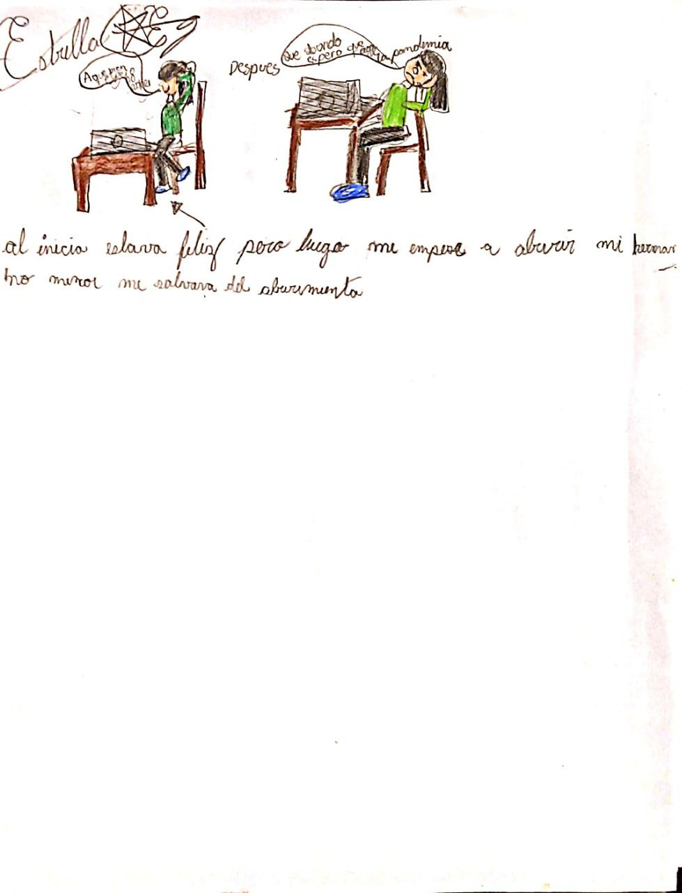
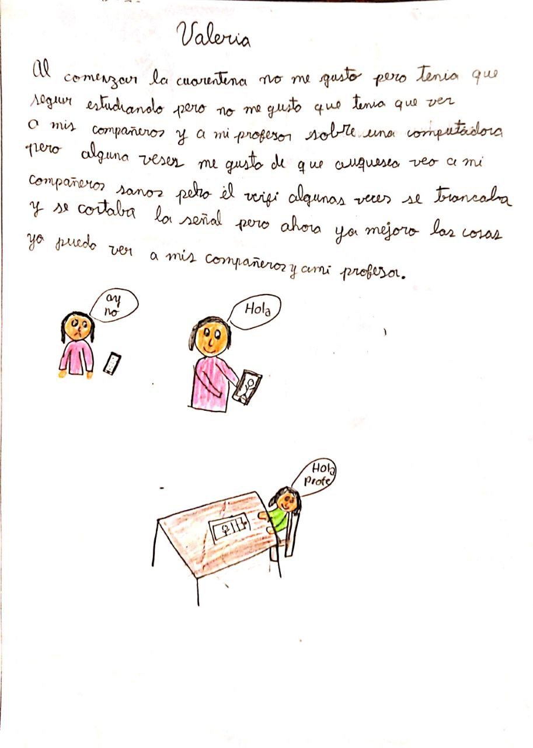

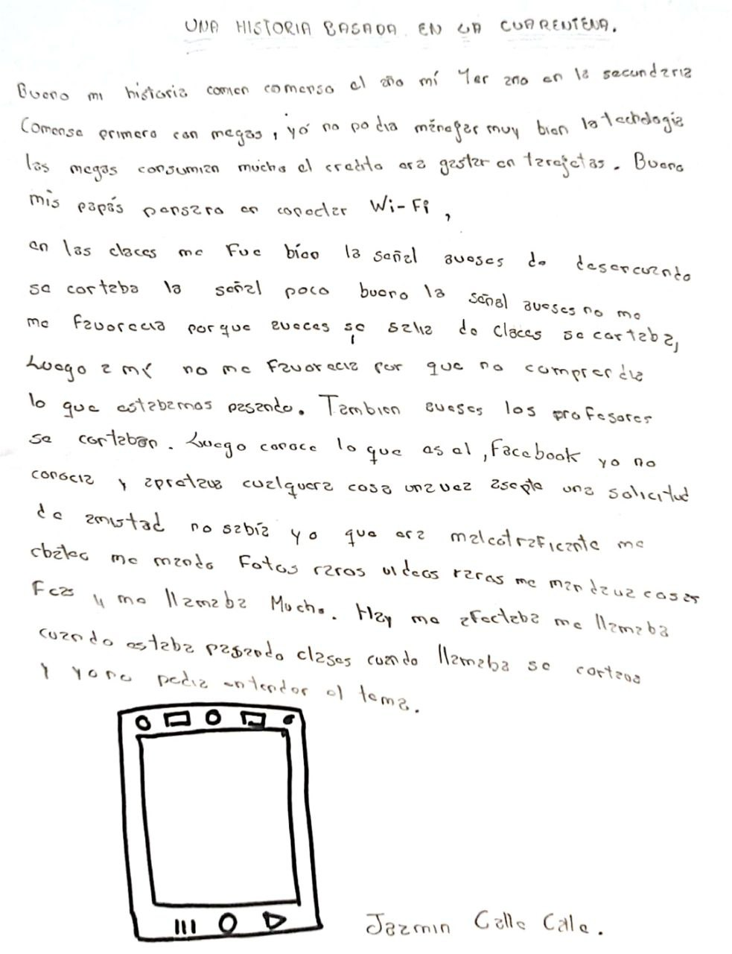

Anexo 2

Entrevista niñas entre 6 a 13 años
No. | Categoría de análisis | Pregunta
1. | Datos demográficos | - Edad  - Zona en la qué vive
2. | Acceso o disponibilidad de tecnologías | - ¿Cómo se conectan a Internet en tu casa?  - ¿Qué objeto tecnológico utilizas más?  - Computador  - Tablet  - Celular  - ¿Con qué frecuencia utilizas estos aparatos tecnológicos?  a) 0 a 1 hora  b) 1 a 2 horas  c) 2 a 5 horas  d) 5 a 8 horas  e) 10 a más horas
3. | Uso de la tecnología durante la pandemia | - ¿Para qué utilizas los siguientes dispositivos?  - La computadora  - Tablet  - Celular  - ¿Utilizás Internet para hacer amigos?  - ¿Utilizás Internet para buscar información o investigar acerca de algún tema?  - ¿Sientes que aprendes cosas nuevas con Internet?  - ¿Te sirve Internet para hacer las tareas o trabajos de la escuela? s  - ¿Qué te ha parecido la educación virtual?,¿Cómo fue con otras compañeras?
4. | Miedo al uso de Internet | - ¿Consideras a Internet un lugar inseguro?
5. | Relación con las tecnologías | - ¿Qué es lo que más gusta de utilizar tecnología?  - ¿Qué es lo que menos te gusta de utilizar tecnología?  - ¿Crees que es importante el Internet para la vida de las niñas?
6. | Problemas para utilizar la tecnología | - ¿Desde qué inició la pandemia de COVID has tenido algún problema para usar tecnología?  - ¿Qué fue lo más difícil de utilizar Internet durante la pandemia?  - ¿Qué fue lo más fácil?  - ¿Quiénes te ayudaron a conectarte?  - ¿Te enteraste de los paquetes de megas o promociones de las empresas de telecomunicaciones?  - ¿Qué te hubiera ayudado a sobrellevar mejor la situación?  - ¿Qué les recomendarías a las empresas como viva entel, tigo para que den mejor solución a este problema que enfrentan las niñas?  - ¿Qué le dirías al gobierno para que den mejor solución a este problema que enfrentan las niñas?

Entrevista madres de las niñas participantes
No. | Categoría de análisis | Pregunta
1. | Datos demográficos | - Edad  - Zona en la qué vive  - Actividad económica
2. | Acceso o disponibilidad de tecnologías | 1. ¿Cómo se conecta a Internet?  2. ¿En su casa cuenta con celular, computadora?  3. ¿Cuál es su relación con Internet?  4. Por la pandemia de COVID ¿has tenido que migrar a Internet tu trabajo o negocio actividades?
3. | Presupuesto | 1. ¿Cómo afectó la conexión a Internet a su situación económica?
4. | Uso de la tecnología durante la pandemia | 1. ¿Creen que sus hijas aprendían antes más o ahora?
5. | Miedo al uso de Internet | 1. ¿Cuál es tu principal preocupación al estar en Internet?  2. ¿Consideras que los peligros que hay en Internet impiden que sus hijas utilicen Internet en mayor medida?
6. | Relación con las tecnologías | 1. ¿Cuál es su relación con Internet?  2. ¿Consideran Internet o el uso de tecnologías importante para el desarrollo de sus hijas?
7. | Problemas para utilizar la tecnología | 1. ¿Qué fue lo más difícil de acompañar a sus hijas en el uso de Internet?  2. ¿Se sentía segura de ayudar a sus hijas en el uso de Internet?  3. ¿Qué frustraciones han tenido acompañando a sus hijas en el uso de Internet?  4. ¿Crees que las respuestas del estado fueron eficientes para este problema de brecha digital?  5. ¿Qué les recomendarías para que den una mejor solución?  6. ¿Has recibido capacitación para aprender o mejorar tus habilidades en Internet del estado, de las empresas de telecomunicaciones?

Entrevista mujeres adultas mayores de 60 años
No. | Categoría de análisis | Pregunta
1 | Datos demográficos | - Edad  - Zona en la qué vive  - Actividad económica
2. | Acceso o disponibilidad de tecnologías | 1. ¿Cómo se conecta a Internet?  2. ¿Desde donde se conecta a Internet?
3. | Presupuesto | 1. ¿Cómo afectó la conexión a Internet a su situación económica?
4. | Uso de la tecnología durante la pandemia | 1. ¿Qué cosas nuevas aprendió? ¿Fue fácil? ¿Qué fue lo más difícil?

Grupo focal niñas entre 6 a 13 años
No. | Categoría de análisis | Pregunta
1. | Datos demográficos | - Edad  - Zona en la qué vive  - Grado escolar
2. | Acceso o disponibilidad de tecnologías | 1. ¿Cómo se conectan a Internet en tu casa?
3. | Uso de la tecnología durante la pandemia | 2. ¿Para qué utilizan los siguientes dispositivos?  - La computadora  - Tablet  - Celular  3. ¿Utilizán Internet para hacer amigos?  4. ¿Utilizán Internet para buscar información o investigar acerca de algún tema?  5. ¿Qué le ha parecido la educación virtual?
4. | Miedo al uso de Internet | 6. ¿Consideran Internet un lugar inseguro para las niñas de su edad?
5. | Relación con las tecnologías | 7. ¿Qué es lo que más les gusta de utilizar tecnología?  8. ¿Qué es lo que menos les gusta de utilizar tecnología?  9. ¿Creen que es importante el Internet para la vida de las niñas?
6. | Problemas para utilizar la tecnología | 10. ¿Qué fue lo más difícil de utilizar Internet durante la pandemia?  11. ¿Qué fue lo más fácil?  12. ¿Quiénes te ayudaron a conectarte?  13. ¿Qué te hubiera ayudado a sobrellevar mejor la situación?  14. ¿Qué les recomendarías a las empresas como viva entel, tigo para que den mejor solución a este problema que enfrentan las niñas?  15. ¿Qué le dirías al gobierno para que den mejor solución a este problema que enfrentan las niñas?

Bolivia: ANAMBO en estado de emergencia por falta de medidas para enfrentar la pandemia (2020). Disponible en https://www.gerontologia.org/portal/information/showInformation.php?idinfo=4603. Revisado en: 10 de octubre del 2021.
The Costs of Exclusion Economic Consequences of the Digital Gender Gap (2021). Disponible en: https://webfoundation.org/docs/2021/10/CoE-Report-English.pdf. Revisado en: 28 de septiembre de 2021.
La alfabetización digital como instrumento de e-inclusión de las personas mayores (2016). Disponible en: http://www.redalyc.org/pdf/3537/353747312005.pdf. Revisado en: 13 de octubre de 2021.
Personas mayores y tecnologías digitales: desafíos de un binomio (2018). Disponible en: http://www.scielo.edu.uy/pdf/pcs/v7n2/1688-7026-pcs-7-02-00152.pdf. Revisado en: 11 de octubre de 2021.
La ciudadanía digital: ¿para todas las edades? Estrategias de inclusión digital y usos de TICs en diferentes franjas de edad de personas mayores en España (2013). Disponible en: http://www.aecpa.es/uploads/files/modules/congress/11/papers/987.pdf. Revisado en: 2 de octubre de 2021.
Encuesta nacional de opinión sobre TIC (2016). Agencia de Gobierno Electrónico y Tecnologías de Información y Comunicación - AGETIC. Disponible en: https://datos.gob.bo/dataset/encuesta-nacional-de-opinion-sobre-tic. Revisado en: 26 de septiembre de 2021.
Empresas de telecomunicaciones cuestionan medidas “apresuradas” del Gobierno y reportan mora superior al 85% (2020). Disponible en: https://eldeber.com.bo/economia/empresas-de-telecomunicaciones-cuestionan-medidas-apresuradas-del-gobierno-y-reportan-mora-superior-_179457. Revisado en: 18 de octubre de 2021.
Principales medidas adoptadas por el gobierno boliviano frente a la emergencia provocada por la COVID-19 (2021). Disponible en: https://www.parlamentoandino.org/images/actualidad/informes-covid/Bolivia/Principales-medidas-adoptadas-por-el-gobierno-boliviano.pdf. Revisado en: 29 de septiembre de 2021.
The Costs of Exclusion Economic Consequences of the Digital Gender Gap (2021). Disponible en: https://webfoundation.org/docs/2021/10/CoE-Report-English.pdf. Revisado en: 28 de septiembre de 2021.
Una mirada desde la interseccionalidad a la brecha digital (2017). Disponible en: https://aecpa.es/es-es/una-mirada-desde-la-interseccionalidad-a-la-brecha-digital/congress-papers/2171/. Revisado en: 2 de octubre de 2021.

